Об утверждении стандартов государственных услуг в области связи
Утративший силу
Приказ Министра по инвестициям и развитию Республики Казахстан от 30 апреля 2015 года № 531. Зарегистрирован в Министерстве юстиции Республики Казахстан 17 июня 2015 года № 11380. Утратил силу приказом Министра информации и коммуникаций Республики Казахстан от 27 декабря 2018 года № 549 (вводится в действие по истечении двадцати одного календарного дня после дня его первого официального опубликования).
Сноска. Утратил силу приказом Министра информации и коммуникаций РК от 27.12.2018 № 549 (вводится в действие по истечении двадцати одного календарного дня после дня его первого официального опубликования).
В соответствии с подпунктом 1) статьи 10 Закона Республики Казахстан от 15 апреля 2013 года "О государственных услугах" ПРИКАЗЫВАЮ:
1. Утвердить прилагаемые:
1) стандарт государственной услуги "Выдача лицензии на предоставление услуг в области связи" согласно приложению 1 к настоящему приказу;
2) стандарт государственной услуги "Распределение ресурса нумерации и выделение номеров, а также их изъятие" согласно приложению 2 к настоящему приказу;
3) стандарт государственной услуги "Выдача разрешения на использование радиочастотного спектра Республики Казахстан" согласно приложению 3 к настоящему приказу;
4) стандарт государственной услуги "Выдача разрешения на эксплуатацию радиоэлектронных средств и высокочастотных устройств" согласно приложению 4 к настоящему приказу.
2. Комитету связи, информатизации и информации Министерства по инвестициям и развитию Республики Казахстан (Сарсенов С.С.) обеспечить:
1) государственную регистрацию настоящего приказа в Министерстве юстиции Республики Казахстан;
2) в течение десяти календарных дней после государственной регистрации настоящего приказа в Министерстве юстиции Республики Казахстан направление копии приказа на официальное опубликование в периодических печатных изданиях и информационно-правовой системе "Әділет";
3) размещение настоящего приказа на интернет-ресурсе Министерства по инвестициям и развитию Республики Казахстан и на интранет-портале государственных органов;
4) в течение десяти рабочих дней после государственной регистрации настоящего приказа в Министерстве юстиции Республики Казахстан представление в Юридический департамент Министерства по инвестициям и развитию Республики Казахстан сведений об исполнении мероприятий, предусмотренных подпунктами 1), 2) и 3) пункта 2 настоящего приказа.
3. Контроль за исполнением настоящего приказа возложить на курирующего вице-министра по инвестициям и развитию Республики Казахстан.
4. Настоящий приказ вводится в действие по истечении двадцати одного календарного дня после дня его первого официального опубликования.
Министр по инвестициям и развитию
Республики Казахстан | А. Исекешев
"СОГЛАСОВАН":
Министр национальной экономики
Республики Казахстан
______________ Е. Досаев
"19" мая 2015 года

Приложение 1
к приказу Министра
по инвестициям и развитию
Республики Казахстан
от 30 апреля 2015 года № 531
Стандарт государственной услуги
"Выдача лицензии на предоставление услуг в области связи"
Глава 1. Общие положения
Сноска. Заголовок главы 1 в редакции приказа Министра информации и коммуникаций РК от 12.12.2017 № 429 (вводится в действие по истечении двадцати одного календарного дня после дня его первого официального опубликования).
1. Государственная услуга "Выдача лицензии на предоставление услуг в области связи" (далее – государственная услуга).
2. Стандарт государственной услуги разработан Министерством информации и коммуникаций Республики Казахстан (далее – Министерство).
Сноска. Пункт 2 в редакции приказа Министра информации и коммуникаций РК от 12.12.2017 № 429 (вводится в действие по истечении двадцати одного календарного дня после дня его первого официального опубликования).
3. Государственная услуга оказывается Комитетом государственного контроля в области связи, информатизации и средств массовой информации Министерства (далее – услугодатель).
Прием заявления и выдача результата оказания государственной услуги осуществляются через:
1) канцелярию услугодателя;
2) веб-портал "электронного правительства" www.egov.kz (далее – портал).
Сноска. Пункт 3 в редакции приказа Министра информации и коммуникаций РК от 12.12.2017 № 429 (вводится в действие по истечении двадцати одного календарного дня после дня его первого официального опубликования).
Глава 2. Порядок оказания государственной услуги
Сноска. Заголовок главы 2 в редакции приказа Министра информации и коммуникаций РК от 12.12.2017 № 429 (вводится в действие по истечении двадцати одного календарного дня после дня его первого официального опубликования).
4. Срок оказания государственной услуги:
1) с момента сдачи пакета документов услугодателю, а также при обращении на портал:
выдача лицензии и (или) приложения к лицензии – 15 (пятнадцать) рабочих дней;
переоформление лицензии и (или) приложения к лицензии – 3 (три) рабочих дня;
переоформление лицензии и (или) приложения к лицензии при реорганизации юридического лица-лицензиата, в случае подтверждения соответствия квалификационным требованиям, предъявляемым при лицензировании - 10 (десять) рабочих дней;
выдача дубликатов лицензии и (или) приложения к лицензии – 2 (два) рабочих дня.
Услугодатель в течение двух рабочих дней с момента получения документов услугополучателя проверяет полноту представленных документов. В случае установления факта неполноты представленных документов услугодатель в указанные сроки дает мотивированный отказ в дальнейшем рассмотрении заявления;
2) максимально допустимое время ожидания для сдачи пакета документов услугополучателем услугодателю – 15 минут;
3) максимально допустимое время обслуживания – 30 минут.
5. Форма оказания государственной услуги: электронная и (или) бумажная.
Сноска. Пункт 5 в редакции приказа Министра информации и коммуникаций РК от 12.12.2017 № 429 (вводится в действие по истечении двадцати одного календарного дня после дня его первого официального опубликования).
6. Результат оказания государственной услуги:
лицензия и (или) приложение к лицензии, в форме согласно приложениям 1, 2 к настоящему стандарту государственной услуги, переоформление, дубликат лицензии и (или) приложения к лицензии на предоставление услуг в области связи, либо мотивированный ответ об отказе в оказании государственной услуги в случаях и по основаниям, предусмотренным пунктом 10 настоящего стандарта государственной услуги.
Форма представления результата государственной услуги: электронная и (или) бумажная.
На портале результат оказания государственной услуги направляется услугополучателю в "личный кабинет" в форме электронного документа, подписанного электронной-цифровой подписью (далее - ЭЦП) уполномоченного лица услугодателя.
В случае обращения услугополучателя за результатом оказания государственной услуги на бумажном носителе, результат оказания государственной услуги оформляется в электронной форме, распечатывается и заверяется печатью и подписью уполномоченного лица услугодателя.
7. Государственная услуга оказывается на платной основе физическим и юридическим лицам (далее - услугополучатель). При выдаче приложений к лицензии (дубликатов приложений к лицензии) лицензионный сбор не взимается.
При оказании государственной услуги по месту нахождения услугополучателя уплачивается лицензионный сбор за право занятия отдельными видами деятельности:
1) лицензионный сбор при выдаче лицензии за право занятия данным видом деятельности составляет 6 месячных расчетных показателей (далее – МРП);
2) лицензионный сбор за переоформление лицензии составляет 10 % от ставки при выдаче лицензии, но не более 4 МРП;
3) лицензионный сбор за выдачу дубликата лицензии составляет 100 % от ставки при выдаче лицензии.
Оплата лицензионного сбора осуществляется в наличной и безналичной формах через банки второго уровня и организации, осуществляющие отдельные виды банковских операций.
В случае подачи электронного запроса на получение государственной услуги через портал, оплата может осуществляться через платежный шлюз "электронного правительства" (далее – ПШЭП) или через банки второго уровня.
8. График работы:
1) услугодателя – с понедельника по пятницу включительно, с 9-00 до 18-30 часов, с перерывом на обед с 13-00 до 14-30 часов, кроме выходных (суббота, воскресенье) и праздничных дней согласно трудовому законодательству Республики Казахстан.
Прием заявления и выдача результата оказания государственной услуги осуществляется с 9.00 часов до 17.30 часов с перерывом на обед с 13.00 часов до 14.30 часов.
Государственная услуга оказывается в порядке очереди, без предварительной записи и ускоренного обслуживания;
2) портала – круглосуточно, за исключением технических перерывов в связи с проведением ремонтных работ (при обращении услугополучателя после окончания рабочего времени, в выходные и праздничные дни согласно трудовому законодательству Республики Казахстан, прием заявления и выдача результата оказания государственной услуги осуществляется следующим рабочим днем).
9. Перечень документов, необходимых для оказания государственной услуги при обращении услугополучателя (либо уполномоченного представителя: юридического лица по документу, подтверждающий полномочия; физического лица по нотариально заверенной доверенности):
1) для получения лицензии:
к услугодателю:
заявления по формам согласно приложениям 3, 4 к настоящему стандарту государственной услуги;
копия документа, подтверждающего уплату лицензионного сбора за право занятия отдельными видами деятельности;
документы, подтверждающие соответствие заявителя квалификационным требованиям согласно приложению 5 к настоящему стандарту государственной услуги, в зависимости от подвида деятельности;
на портал:
запрос в форме электронного документа, удостоверенного ЭЦП услугополучателя;
документ, подтверждающий уплату лицензионного сбора за право занятия отдельными видами деятельности, в виде электронной копии документа, за исключением случаев оплаты через ПШЭП;
документы, подтверждающие соответствие заявителя квалификационным требованиям согласно приложению 5 к настоящему стандарту государственной услуги, в зависимости от подвида деятельности;
2) для получения приложения к лицензии в рамках вида деятельности, на который имеется лицензия:
к услугодателю:
заявления по формам согласно приложениям 3, 4 к настоящему стандарту государственной услуги;
документы, подтверждающие соответствие заявителя квалификационным требованиям согласно приложению 5 к настоящему стандарту государственной услуги, в зависимости от подвида деятельности;
на портале:
запрос в форме электронного документа, удостоверенного ЭЦП услугополучателя;
документы, подтверждающие соответствие заявителя квалификационным требованиям согласно приложению 5 к настоящему стандарту государственной услуги, в зависимости от подвида деятельности;
3) для переоформления лицензии подаются:
к услугодателю:
заявления по формам согласно приложениям 6, 7 к настоящему стандарту государственной услуги;
документ, подтверждающий уплату лицензионного сбора, за исключением оплаты через ПШЭП;
копии документов, содержащих информацию об изменениях, послуживших основанием для переоформления лицензии и (или) приложения к лицензии, за исключением документов, информация из которых содержится в государственных информационных системах;
на портал:
запрос в форме электронного документа, удостоверенного ЭЦП услугополучателя;
документ, подтверждающий уплату лицензионного сбора за право занятия отдельными видами деятельности, в виде электронной копии документа, за исключением случаев оплаты через ПШЭП;
копии документов, содержащих информацию об изменениях, послуживших основанием для переоформления лицензии и (или) приложения к лицензии, за исключением документов, информация из которых содержится в государственных информационных системах;
4) для получения дубликата лицензии услугополучатель подает услугодателю (если ранее выданная лицензия была оформлена в бумажной форме):
заявление в произвольной форме;
копию документа, подтверждающего оплату в бюджет лицензионного сбора за выдачу дубликата лицензии.
Сведения о документах, удостоверяющих личность, о государственной регистрации (перерегистрации) юридического лица, о государственной регистрации заявителя в качестве индивидуального предпринимателя услугодатель получает из соответствующих государственных информационных систем через шлюз "электронного правительства".
При сдаче услугополучателем всех необходимых документов:
услугодателю – подтверждением принятия заявления на бумажном носителе является отметка на его копии заявления о регистрации в канцелярии услугодателя с указанием даты и времени приема пакета документов;
через портал – в "личном кабинете" услугополучателя отображается статус о принятии запроса для оказания государственной услуги с указанием даты получения результата государственной услуги.
10. Основаниями для отказа в оказании государственной услуги являются:
1) занятие видом деятельности запрещено законами Республики Казахстан для данной категории физических или юридических лиц;
2) не внесен лицензионный сбор;
3) заявитель не соответствует квалификационным требованиям;
4) лицензиаром получен ответ от соответствующего согласующего государственного органа о несоответствии заявителя предъявляемым при лицензировании требованиям;
5) в отношении заявителя имеется вступившее в законную силу решение (приговор) суда о приостановлении или запрещении деятельности или отдельных видов деятельности, подлежащих лицензированию;
6) судом на основании представления судебного исполнителя временно запрещено выдавать заявителю-должнику лицензию.
Глава 3. Порядок обжалования решений, действий (бездействия)
услугодателей и (или) их должностных лиц,
по вопросам оказания государственных услуг
Сноска. Заголовок главы 3 в редакции приказа Министра информации и коммуникаций РК от 12.12.2017 № 429 (вводится в действие по истечении двадцати одного календарного дня после дня его первого официального опубликования).
11. Обжалование решений, действий (бездействий) услугодателя и (или) его должностных лиц по вопросам оказания государственной услуги: жалоба подается на имя руководителя услугодателя по адресам, размещенным на интернет-ресурсе Министерства: www.miс.gov.kz в разделе "Государственные услуги" либо на имя руководителя Министерства по адресу: 010000, город Астана, проспект Мәңгілік Ел, 8, Дом министерств, 14 подъезд, телефон 8 (7172) 74 03 64.
Жалобы принимаются в письменной форме по почте, посредством портала либо нарочно через канцелярию услугодателя или Министерства, в рабочие дни.
Подтверждением принятия жалобы является ее регистрация (штамп, входящий номер и дата) в канцелярии услугодателя, или Министерства, с указанием фамилии и инициалов лица, принявшего жалобу, срока и места получения ответа на поданную жалобу.
При обращении через портал информацию о порядке обжалования можно получить по телефону Единого контакт-центра:1414, 8 800 080 7777.
При отправке жалобы через портал услугополучателю из "личного кабинета" доступна информация об обращении, которая обновляется в ходе обработки обращения услугодателем (отметки о доставке, регистрации, исполнении, ответ о рассмотрении или отказе в рассмотрении).
Жалоба услугополучателя, поступившая в адрес услугодателя, или Министерства, подлежит рассмотрению в течение пяти рабочих дней со дня ее регистрации.
В случае несогласия с результатами оказанной государственной услуги услугополучатель может обратиться с жалобой в уполномоченный орган по оценке и контролю за качеством оказания государственных услуг.
Жалоба услугополучателя, поступившая в адрес уполномоченного органа по оценке и контролю за качеством оказания государственных услуг, подлежит рассмотрению в течение пятнадцати рабочих дней со дня ее регистрации.
В жалобе:
физического лица – указываются его фамилия, имя, а также по желанию отчество, почтовый адрес;
юридического лица – его наименование, почтовый адрес, исходящий номер и дата.
Жалоба подписывается услугополучателем.
Сноска. Пункт 11 в редакции приказа Министра информации и коммуникаций РК от 12.12.2017 № 429 (вводится в действие по истечении двадцати одного календарного дня после дня его первого официального опубликования).
12. В случаях несогласия с результатами оказанной государственной услуги, услугополучатель обращается в суд в установленном законодательством Республики Казахстан порядке.
Глава 4. Иные требования с учетом особенностей оказания
государственной услуги, в том числе оказываемой в электронной форме
Сноска. Заголовок главы 4 в редакции приказа Министра информации и коммуникаций РК от 12.12.2017 № 429 (вводится в действие по истечении двадцати одного календарного дня после дня его первого официального опубликования).
13. Государственная услуга оказывается в здании, где предусмотрены пандусы для обслуживания услугополучателей с ограниченными возможностями. В здании услугодателя располагаются: справочное бюро, кресла ожидания и информационные стенды с образцами заполнения бланков заявлений.
14. Адреса мест оказания государственной услуги размещены на:
1) интернет-ресурсе Министерства – www.miс.gov.kz;
2) портале.
Сноска. Пункт 14 в редакции приказа Министра информации и коммуникаций РК от 12.12.2017 № 429 (вводится в действие по истечении двадцати одного календарного дня после дня его первого официального опубликования).
15. Услугополучатель имеет возможность получения государственной услуги в электронной форме через портал при условии наличия ЭЦП.
16. Услугополучатель имеет возможность получения информации о порядке и статусе оказания государственной услуги в режиме удаленного доступа посредством "личного кабинета" портала, а также единого контакт-центра по вопросам оказания государственных услуг.
17. Контактные телефоны справочных служб по вопросам оказания государственной услуги указаны на интернет-ресурсе Министерства www.mic.gov.kz, в разделе "Государственные услуги", единый контакт-центр по вопросам оказания государственных услуг: 1414, 8 800 080 7777.
Сноска. Пункт 17 в редакции приказа Министра информации и коммуникаций РК от 12.12.2017 № 429 (вводится в действие по истечении двадцати одного календарного дня после дня его первого официального опубликования).
Приложение 1
к стандарту государственной
услуги "Выдача лицензии на
предоставление услуг в
области связи"
Форма
Лицензия
"___" ___________ 20 ___ года № _____________
Выдана ______________________________________________________________
(полное наименование, местонахождение, бизнес-идентификационный номер
юридического лица (в том числе иностранного юридического лица),
бизнес-идентификационный номер филиала или представительства
иностранного юридического лица – в случае отсутствия
бизнес-идентификационного номера у юридического лица/полностью
фамилия, имя, отчество (в случае наличия), индивидуальный
идентификационный номер физического лица)
на занятие
_____________________________________________________________________
(наименование лицензируемого вида деятельности в соответствии с
Законом Республики Казахстан "О разрешениях и уведомлениях")
Особые условия
_____________________________________________________________________
(в соответствии со статьей 36 Закона Республики Казахстан "О
разрешениях и уведомлениях")
Примечание:
_____________________________________________________________________
(отчуждаемость, класс разрешения)
Лицензиар
_____________________________________________________________________
(полное наименование лицензиара)
Руководитель (уполномоченное лицо)
__________________________________________
(фамилия, имя, отчество (в случае наличия)
____________________ подпись (для лицензий на бумажных носителях)
Место печати (для лицензий на бумажных носителях)
Дата первичной выдачи: "___" _________ _________ г.
Срок действия лицензии: "____" __________ ______ г.
Место выдачи ________________________________________________________
Приложение 2
к стандарту государственной
услуги "Выдача лицензии на
предоставление услуг в
области связи"
Форма
Приложение к лицензии
Номер лицензии _________________
Дата выдачи лицензии ________________ 20 __ года
Подвид(ы) лицензируемого вида деятельности __________________________
_____________________________________________________________________
(наименование подвида лицензируемого вида деятельности в соответствии
с Законом Республики Казахстан "О разрешениях и уведомлениях")
Лицензиат ___________________________________________________________
(полное наименование, местонахождение, бизнес-идентификационный номер
юридического лица (в том числе иностранного юридического лица),
бизнес-идентификационный номер филиала или представительства
иностранного юридического лица – в случае отсутствия
бизнес-идентификационного номера у юридического лица/полностью
фамилия, имя, отчество (в случае наличия), индивидуальный
идентификационный номер физического лица)
Производственная база _______________________________________________
(местонахождение)
Особые условия действия лицензии ____________________________________
(в соответствии со статьей 36 Закона Республики Казахстан "О
разрешениях и уведомлениях")
Лицензиар
_____________________________________________________________________
(полное наименование органа, выдавшего приложение к лицензии)
Руководитель (уполномоченное лицо) __________________________________
(фамилия, имя, отчество (в случае наличия)
_____________________ подпись (для приложений на бумажных носителях)
Место печати (для приложений на бумажных носителях)
Номер приложения ____________
Срок действия "____" __________ ______ г.
Дата выдачи приложения ________________ 20 ____ года
Место выдачи __________________________
Приложение 3
к стандарту
государственной услуги
"Выдача лицензии на
предоставление
услуг в области связи"
Сноска. Приложение 3 в редакции приказа Министра информации и коммуникаций РК от 12.12.2017 № 429 (вводится в действие по истечении двадцати одного календарного дня после дня его первого официального опубликования).
Форма
Заявление
юридического лица для получения лицензии и (или)
приложения к лицензии
в_______________________________________________________________________________
(полное наименование лицензиара)
от
________________________________________________________________________________
(полное наименование, местонахождение, бизнес-идентификационный номер
юридического лица (в том числе иностранного юридического лица),бизнес-
идентификационный номер филиала или представительства иностранного юридического
лица – в случае отсутствия бизнес-идентификационного номера у юридического лица)
Прошу выдать лицензию и (или) приложение к лицензии на осуществление
________________________________________________________________________________
(указать полное наименование вида деятельности и (или) подвида(ов) деятельности) на
бумажном носителе _____ (поставить знак Х в случае, если необходимо получить лицензию
на бумажном носителе)
Адрес юридического лица
________________________________________________________________________________
(почтовый индекс, страна (для иностранного юридического лица),область, город, район,
населенный пункт, наименование улицы, номер дома/здания (стационарного помещения)
Электронная почта
________________________________________________________________________________
Телефоны
________________________________________________________________________________
Факс
________________________________________________________________________________
Банковский счет
________________________________________________________________________________
(номер счета, наименование и местонахождение банка)
Адрес объекта осуществления деятельности или действий(операций)
________________________________________________________________________________
(почтовый индекс, область, город, район, населенный пункт, наименование улицы, номер
дома/здания (стационарного помещения)
Прилагается ______ листов.
Настоящим подтверждается, что:
все указанные данные являются официальными контактами и на них может быть
направлена любая информация по вопросам выдачи или отказа в выдаче лицензии и (или)
приложения к лицензии;
заявителю не запрещено судом заниматься лицензируемым видом и(или) подвидом
деятельности;
все прилагаемые документы соответствуют действительности и являются
действительными;
заявитель согласен на использование персональных данных ограниченного доступа,
составляющих охраняемую законом тайну, содержащихся в информационных системах, при
выдаче лицензии и (или) приложения к лицензии;
заявитель согласен на удостоверение заявления электронной цифровой подписью
работника центра обслуживания населения (в случае обращения через центр обслуживания
населения).
Руководитель ___________________________________________________________________
(подпись) (фамилия, имя, отчество (при его наличии)
Место печати Дата заполнения: "__" __________ 20__ года

Приложение 4
к стандарту
государственной услуги
"Выдача лицензии на
предоставление услуг
в области связи"
Сноска. Приложение 4 в редакции приказа Министра информации и коммуникаций РК от 12.12.2017 № 429 (вводится в действие по истечении двадцати одного календарного дня после дня его первого официального опубликования).
Форма
Заявление
физического лица для получения лицензии и (или) приложения к
лицензии
в ______________________________________________________________________________
(полное наименование лицензиара)
________________________________________________________________________________
(фамилия имя отчество (в случае наличия) физического лица,
индивидуальный идентификационный номер)
Прошу выдать лицензию и (или) приложение к лицензии на осуществление
________________________________________________________________________________
(указать полное наименование вида деятельности и (или) подвида(ов) деятельности)
на бумажном носителе _____
(поставить знак Х в случае, если необходимо получить лицензию на бумажном носителе)
Адрес местожительства физического лица
________________________________________________________________________________
(почтовый индекс, область, город, район, населенный пункт, наименование улицы, номер
дома/здания)
Электронная почта _______________________________________________________________
Телефоны _______________________________________________________________________
Факс ___________________________________________________________________________
Банковский счет
________________________________________________________________________________
(номер счета, наименование и местонахождение банка)
Адрес объекта осуществления деятельности или действий (операций)
________________________________________________________________________________
(почтовый индекс, область, город, район, населенный пункт,
наименование улицы, номер дома/здания (стационарного помещения)
Прилагается _____ листов.
Настоящим подтверждается, что:
все указанные данные являются официальными контактами и на них может быть направлена
любая информация по вопросам выдачи или отказа в выдаче лицензии и (или) приложения к
лицензии;
заявителю не запрещено судом заниматься лицензируемым видом и (или) подвидом
деятельности;
все прилагаемые документы соответствуют действительности и являются действительными;
заявитель согласен на использование персональных данных ограниченного доступа,
составляющих охраняемую законом тайну, содержащихся в информационных системах, при
выдаче лицензии и (или) приложения к лицензии;
заявитель согласен на удостоверение заявления электронной цифровой подписью работника
центра обслуживания населения (в случае обращения через центр обслуживания населения).
Физическое лицо ___________ _______________________________________
(подпись) (фамилия, имя, отчество (в случае наличия)
Место печати (в случае наличия) Дата заполнения: "___"_____ 20__ года
Приложение 5
к стандарту государственной
услуги "Выдача лицензии на
предоставление услуг в
области связи"
Перечень документов, подтверждающих соответствие заявителя
квалификационным требованиям
№ п\п | Квалификационные требования включают наличие: | Документы, подтверждающие соответствие заявителя квалификационным требованиям | Примечание
1 | 2 | 3 | 4
Для всех подвидов деятельности
1. | Квалифицированного состава технических руководителей и специалистов | Список квалифицированного состава технических руководителей и специалистов, имеющих соответствующее образование и опыт практической работы по специальности не менее трех лет | Список с подписью руководителя
 |  | Копии дипломов | Предоставляется электронная копия документа *
 |  | Приказы о принятии на работу | Предоставляется электронная копия документа *
 |  | Копии трудовых книжек или трудовых договоров | Предоставляется электронная копия документа *
 |  | Свидетельства или сертификаты о прохождении курсов по подготовке и повышению квалификации в области связи | Предоставляется электронная копия документа *
2. | Системы учета трафика, которая должна иметь систему измерения длительности соединений и систему измерения передачи данных оператора связи, внесенную в реестр государственной системы обеспечения единства измерений Республики Казахстан, действующий сертификат поверки в соответствии с требованиями статей 17 и 19 Закона Республики Казахстан от 7 июня 2000 года "Об обеспечении единства измерений" | Выписка из реестра государственной системы обеспечения единства измерений Республики Казахстан | Проверяется с использованием электронного реестра "Средств измерений"
 |  | Копии действующих сертификатов поверки | Предоставляется электронная копия документа *
3. | Аппаратно-программных и технических средств для обеспечения проведения оперативно-розыскных мероприятий на всех сетях связи, а также сбора и хранения в течение двух лет служебной информации об абонентах всех сетей связи в соответствии с Законом Республики Казахстан от 5 июля 2004 года "О связи" | Сертификаты соответствия | Предоставляется электронная копия документа *
4. | Средства телекоммуникаций (средства связи) на праве собственности и ином законном основании | Копии документов, подтверждающих права собственности или договора аренды | Предоставляется электронная копия документа *
Для предоставления услуг спутниковой подвижной связи
5. | Земных станций спутниковой связи | Копии документов, подтверждающих права собственности | Предоставляется электронная копия документа *
 |  | Сертификаты соответствия | Предоставляется электронная копия документа *
6. | Технической готовности точек стыка с сетями телекоммуникаций иностранных операторов связи | Копии соглашений или протоколов о намерениях, подтверждающих возможности сотрудничества с операторами спутниковой подвижной связи | Предоставляется электронная копия документа *
Для предоставления услуг сотовой связи (с указанием наименования стандарта)
7. | Разрешения на использование радиочастотного спектра | Электронная копия документа не предоставляется | Проверяется с использованием ГБД "е-лицензирование"
Для предоставления услуг междугородной телефонной связи
8. | Магистральных линий связи | Копии актов ввода в эксплуатацию, договоров купли-продажи линий связи | Предоставляется электронная копия документа *
Для предоставления услуг международной телефонной связи
9. | Магистральных линий связи | Копии актов ввода в эксплуатацию или договоров купли-продажи линий связи | Предоставляется электронная копия документа *
10. | Центра управления на территории Республики Казахстан | Копии документов, подтверждающих права собственности | Предоставляется электронная копия документа *
11. | Информации по распределению пакетов акций (долей участия в уставном капитале) между акционерами (участниками) заявителя | Копии учредительных документов заявителя и реестра держателей ценных бумаг (участников товарищества) | Предоставляется электронная копия документа *
12. | Технической готовности точек стыка с сетями телекоммуникаций иностранных операторов связи | Копии договоров или протоколов о намерениях, подтверждающих возможности сотрудничества с зарубежными операторами связи, для последующего осуществления обмена трафиком | Предоставляется электронная копия документа*
 |  | Письмо заявителя, скрепленное подписью руководителя, с указанием географических координат стыка с зарубежными операторами связи | Предоставляется электронная копия документа *
13. | Технической готовности подключения центров управления с системой централизованного управления сетями телекоммуникаций | Письмо-согласование от РГП "ГТС", обеспечивающего функционирование системы централизованного управления сетями телекоммуникаций | Предоставляется электронная копия документа *
Примечание:
*Созданные и удостоверенные электронной цифровой подписью в порядке, определенном Правилами электронного документооборота, утвержденными постановлением Правительства Республики Казахстан от 17 апреля 2004 года № 430.
Расшифровка аббревиатур:
ГБД "е-лицензирование" – государственная база данных "е-лицензирование";
РГП "ГТС" - Республиканское государственное предприятие "Государственная техническая служба".
Приложение 6
к стандарту государственной
услуги "Выдача лицензии на
предоставление услуг в
области связи"
Форма
Заявление
юридического лица для переоформления лицензии и (или)
приложения к лицензии
В ___________________________________________________________________
(полное наименование лицензиара)
от __________________________________________________________________
(полное наименование, местонахождение, бизнес-идентификационный номер
юридического лица (в том числе иностранного юридического лица),
бизнес-идентификационный номер филиала или представительства
иностранного юридического лица – в случае отсутствия
бизнес-идентификационного номера у юридического лица)
Прошу переоформить лицензию и (или) приложение(я) к лицензии
(нужное подчеркнуть)
№__________ от "___" _________ 20 ___ года, выданную(ое)(ых)
_____________________________________________________________________
(номер(а) лицензии и (или) приложения(й) к лицензии, дата выдачи,
наименование лицензиара, выдавшего лицензию и (или) приложение(я) к
лицензии)
На осуществление
_____________________________________________________________________
(полное наименование вида деятельности и (или) подвида(ов)
деятельности)
по следующему(им) основанию(ям) (укажите в соответствующей ячейке Х):
1) реорганизация юридического лица-лицензиата в соответствии с
порядком, определенным статьей 34 Закона Республики Казахстан "О
разрешениях и уведомлениях" путем (укажите в соответствующей ячейке
Х):
слияния ___________
преобразования ____
присоединения _____
выделения _________
разделения ________
2) изменение наименования юридического лица-лицензиата ________
3) изменение места нахождения юридического лица-лицензиата ____
4) отчуждение лицензиатом лицензии, выданной по классу
"разрешения, выдаваемые на объекты", вместе с объектом в пользу
третьих лиц в случаях, если отчуждаемость лицензии предусмотрена
приложением 1 к Закону Республики Казахстан "О разрешениях и
уведомлениях" _______________________________________________________
5) изменение адреса места нахождения объекта без его
физического перемещения для лицензии, выданной по классу "разрешения,
выдаваемые на объекты" или для приложений к лицензии с указанием
объектов _____________
6) наличие требования о переоформлении в законах Республики
Казахстан____________________________________________________________
7) изменение наименования вида деятельности ___________________
8) изменение наименования подвида деятельности ________________
на бумажном носителе _____ (поставить знак Х в случае, если
необходимо получить лицензию на бумажном носителе)
Адрес юридического лица
_____________________________________________________________________
(страна – для иностранного юридического лица, почтовый индекс,
область, город, район, населенный пункт, наименование улицы, номер
дома/здания (стационарного помещения)
Электронная почта _____________________________________________
Телефоны ______________________________________________________
Факс___________________________________________________________
Банковский счет________________________________________________
(номер счета, наименование и местонахождение банка)
Адрес объекта осуществления деятельности или действий (операций)
_____________________________________________________________________
(почтовый индекс, область, город, район, населенный пункт,
наименование улицы, номер дома/здания (стационарного помещения)
Прилагается ______ листов.
Настоящим подтверждается, что:
все указанные данные являются официальными контактами и на них
может быть направлена любая информация по вопросам выдачи или отказа
в выдаче лицензии и (или) приложения к лицензии;
заявителю не запрещено судом заниматься лицензируемым видом и
(или) подвидом деятельности;
все прилагаемые документы соответствуют действительности и
являются действительными;
заявитель согласен на использование персональных данных
ограниченного доступа, составляющих охраняемую законом тайну,
содержащихся в информационных системах, при выдаче лицензии и (или)
приложения к лицензии;
заявитель согласен на удостоверение заявления электронной
цифровой подписью работника центра обслуживания населения (в случае
обращения через центр обслуживания населения).
Руководитель _____________ __________________________________________
(подпись) (фамилия, имя, отчество (в случае наличия)
Место печати Дата заполнения: "__" __________ 20__ года
Приложение 7
к стандарту государственной
услуги "Выдача лицензии на
предоставление услуг в
области связи"
Форма
Заявление
физического лица для переоформления лицензии и (или)
приложения к лицензии
В ___________________________________________________________________
(полное наименование лицензиара)
от __________________________________________________________________
(фамилия, имя, отчество (в случае наличия) физического лица,
индивидуальный идентификационный номер)
Прошу переоформить лицензию и (или) приложение к лицензии
(нужное подчеркнуть)
№____________ от _________ 20___ года, выданную(ое)(ых) _____________
(номер(а) лицензии и (или) приложения(й) к лицензии, дата выдачи,
наименование лицензиара, выдавшего
_____________________________________________________________________
лицензию и (или) приложение(я) к лицензии)
на осуществление ____________________________________________________
(полное наименование вида деятельности и (или) подвида(ов)
деятельности) по следующему(им) основанию(ям) (укажите в
соответствующей ячейке Х):
1) изменения фамилии, имени, отчества (при его наличии)
физического лица-лицензиата ______________
2) перерегистрация индивидуального предпринимателя-лицензиата,
изменение его наименования _______________
3) перерегистрация индивидуального предпринимателя-лицензиата,
изменение его юридического адреса ________
4) отчуждение лицензиатом лицензии, выданной по классу
"разрешения, выдаваемые на объекты", вместе с объектом в пользу
третьих лиц в случаях, если отчуждаемость лицензии предусмотрена
приложением 1 к Закону Республики Казахстан "О разрешениях и
уведомлениях" ____________________________
5) изменение адреса места нахождения объекта без его
физического перемещения для лицензии, выданной по классу "разрешения,
выдаваемые на объекты" или для приложений к лицензии с указанием
объектов _________________________________
6) наличие требования о переоформлении в законах Республики
Казахстан ________________________________
7) изменение наименования вида деятельности ___________________
8) изменение наименования подвида деятельности _____________ на
бумажном носителе _______ (поставить знак Х в случае, если необходимо
получить лицензию на бумажном носителе)
Адрес местожительства физического лица ________________________
(почтовый индекс, область, город, район, населенный пункт,
наименование улицы, номер дома/здания)
Электронная почта
_____________________________________________________________________
Телефоны
_____________________________________________________________________
Факс
_____________________________________________________________________
Банковский счет
_____________________________________________________________________
(номер счета, наименование и местонахождение банка)
Адрес объекта осуществления деятельности или действий
(операций)
_____________________________________________________________________
(почтовый индекс, область, город, район, населенный пункт,
наименование улицы, номер дома/здания (стационарного помещения)
Прилагается _____ листов.
Настоящим подтверждается, что:
все указанные данные являются официальными контактами и на них
может быть направлена любая информация по вопросам выдачи или отказа
в выдаче лицензии и (или) приложения к лицензии;
заявителю не запрещено судом заниматься лицензируемым видом и
(или) подвидом деятельности;
все прилагаемые документы соответствуют действительности и
являются действительными;
заявитель согласен на использование персональных данных
ограниченного доступа, составляющих охраняемую законом тайну,
содержащихся в информационных системах, при выдаче лицензии и (или)
приложения к лицензии;
заявитель согласен на удостоверение заявления электронной
цифровой подписью работника центра обслуживания населения (в случае
обращения через центр обслуживания населения).
Физическое лицо __________ __________________________________________
(подпись) (фамилия, имя, отчество (в случае наличия)
Место печати (в случае наличия) Дата заполнения: "__" _____ 20__ года
Приложение 2
к приказу Министра
по инвестициям и развитию
Республики Казахстан
от 30 апреля 2015 года № 531
Стандарт государственной услуги
"Распределение ресурса нумерации и выделение номеров,
а также их изъятие"
Глава 1. Общие положения
Сноска. Заголовок главы 1 в редакции приказа Министра информации и коммуникаций РК от 12.12.2017 № 429 (вводится в действие по истечении двадцати одного календарного дня после дня его первого официального опубликования).
1. Государственная услуга "Распределение ресурса нумерации и выделение номеров, а также их изъятие" (далее – государственная услуга).
2. Стандарт государственной услуги разработан Министерством информации и коммуникаций Республики Казахстан (далее – Министерство).
Сноска. Пункт 2 в редакции приказа Министра информации и коммуникаций РК от 12.12.2017 № 429 (вводится в действие по истечении двадцати одного календарного дня после дня его первого официального опубликования).
3. Государственная услуга оказывается Комитетом государственного контроля в области связи, информатизации и средств массовой информации Министерства (далее – услугодатель).
Прием заявления и выдача результата оказания государственной услуги осуществляются через:
1) Государственную корпорацию "Правительство для граждан" (далее – Государственная корпорация);
2) веб-портал "электронного правительства" www.egov.kz (далее – портал).
Сноска. Пункт 3 в редакции приказа Министра информации и коммуникаций РК от 12.12.2017 № 429 (вводится в действие по истечении двадцати одного календарного дня после дня его первого официального опубликования).
Глава 2. Порядок оказания государственной услуги
Сноска. Заголовок главы 2 в редакции приказа Министра информации и коммуникаций РК от 12.12.2017 № 429 (вводится в действие по истечении двадцати одного календарного дня после дня его первого официального опубликования).
4. Срок оказания государственной услуги:
1) с момента сдачи пакета документов в Государственную корпорацию, а также при обращении на портал – 20 (двадцать) рабочих дней;
При обращении в Государственную корпорацию день приема не входит в срок оказания государственной услуги.
2) максимально допустимое время ожидания для сдачи пакета документов в Государственной корпорации – 15 минут;
3) максимально допустимое время обслуживания услугополучателя в Государственной корпорации – 20 минут.
Сноска. Пункт 4 в редакции приказа Министра по инвестициям и развитию РК от 19.01.2016 № 14 (порядок введения в действие см. п.4).
5. Форма оказания государственной услуги: электронная и (или) бумажная.
Сноска. Пункт 5 в редакции приказа Министра информации и коммуникаций РК от 12.12.2017 № 429 (вводится в действие по истечении двадцати одного календарного дня после дня его первого официального опубликования).
6. Результат оказания государственной услуги: приказ услугодателя о выделении или изъятии ресурса нумерации.
Форма представления результата оказания государственной услуги: электронная и (или) бумажная.
На портале результат оказания государственной услуги направляется услугополучателю в "личный кабинет" в форме электронного документа, подписанного электронной цифровой подписью (далее – ЭЦП) уполномоченного лица услугодателя.
В случае обращения услугополучателя за результатом оказания государственной услуги на бумажном носителе, результат оказания государственной услуги оформляется в электронной форме, распечатывается и заверяется печатью и подписью уполномоченного лица услугодателя.
7. Государственная услуга оказывается на бесплатной основе физическим и юридическим лицам.
8. График работы:
1) Государственной корпорации – с понедельника по субботу включительно, в соответствии с графиком работы с 9.00 до 20.00 часов, без перерыва на обед за исключением воскресенье и праздничных дней, согласно трудовому законодательству.
Государственная услуга оказывается по выбору услугополучателя/по месту регистрации/по месту использования ресурса нумерации в порядке электронной очереди, без ускоренного обслуживания, возможно "бронирование" электронной очереди посредством портала;
2) портала – круглосуточно, за исключением технических перерывов в связи с проведением ремонтных работ (при обращении услугополучателя после окончания рабочего времени, в выходные и праздничные дни согласно трудовому законодательству Республики Казахстан, прием заявления и выдача результата оказания государственной услуги осуществляется следующим рабочим днем).
Сноска. Пункт 8 с изменением, внесенным приказом Министра по инвестициям и развитию РК от 19.01.2016 № 14 (порядок введения в действие см. п.4).
9. Перечень документов, необходимых для оказания государственной услуги при обращении услугополучателя (либо уполномоченного представителя: юридического лица по документу, подтверждающий полномочия; физического лица по нотариально заверенной доверенности):
1) в Государственную корпорацию:
для получения ресурса нумерации:
заявление на выделение ресурса нумерации единой сети телекоммуникаций, по форме, согласно приложению 1 к настоящему стандарту государственной услуги;
документ, удостоверяющий личность (для идентификации личности);
пояснительную записку, по форме, согласно приложению 2 к настоящему стандарту государственной услуги;
для получения префикса выбора оператора междугородной и (или) международной связи дополнительно к перечню документов, указанному в подпункте 1) настоящего пункта, представляется перечень транзитных коммутационных станций сети оператора, являющихся стандартными точками присоединения сетей с целью выбора операторов междугородной и (или) международной связи в каждом регионе присутствия оператора;
для получения кода оператора "Х₁Х₂Х₃Х₄", предоставляющего услуги связи с использованием кода доступа к услуге во вновь вводимой или в действующей ранее услуге дополнительно к перечню документов представляются следующие документы:
подробное описание услуги;
обоснование целесообразности организации услуги связи;
конкретное описание способа оказания предлагаемой услуги связи;
предложения по тарификации и маршрутизации вызовов.
Логические номера абонентов услуг "Х₄Х₅Х₆Х₇" выделяются оператором связи (провайдером услуги) при абонировании услуги;
для изъятия ресурса нумерации:
заявление на изъятие ресурса нумерации единой сети телекоммуникаций, оформленное услугополучателем государственной услуги с указанием сведении о приказе услугодателя о выделении ресурса нумерации по форме, согласно приложению 3 к настоящему стандарту государственной услуги.
Сведения о документах, удостоверяющих личность, о государственной регистрации (перерегистрации) юридического лица работник Государственной корпорации получает из соответствующих государственных информационных систем через шлюз "электронного правительства".
При приеме документов работник Государственной корпорации воспроизводит электронные копии документов, после чего возвращает данные документы услугополучателю.
Работник Государственной корпорации получает письменное согласие услугополучателя на использование сведений, составляющих охраняемую законом тайну, содержащихся в информационных системах, при оказании государственных услуг, если иное не предусмотрено законами Республики Казахстан;
2) на портал:
для получения ресурса нумерации:
заявление на выделение ресурса нумерации единой сети телекоммуникаций, оформленное услугополучателем государственной услуги по форме, согласно приложению 1 к настоящему стандарту государственной услуги;
пояснительную записку по форме, согласно приложению 2 к настоящему стандарту государственной услуги;
для получения префикса выбора оператора междугородной и (или) международной связи дополнительно к перечню документов, указанному в подпункте 1) настоящего пункта, представляется перечень транзитных коммутационных станций сети оператора, являющихся стандартными точками присоединения сетей с целью выбора операторов междугородной и (или) международной связи в каждом регионе присутствия оператора;
для получения кода оператора "Х₁Х₂Х₃Х₄", предоставляющего услуги связи с использованием кода доступа к услуге во вновь вводимой или в действующей ранее услуге дополнительно к перечню документов представляются следующие документы:
подробное описание услуги;
обоснование целесообразности организации услуги связи;
конкретное описание способа оказания предлагаемой услуги связи;
предложения по тарификации и маршрутизации вызовов.
Логические номера абонентов услуг "Х₄Х₅Х₆Х₇" выделяются оператором связи (провайдером услуги) при абонировании услуги;
для получения изъятия ресурса нумерации:
заявление на изъятие ресурса нумерации единой сети телекоммуникаций, оформленное услугополучателем государственной услуги с указанием сведении о приказе услугодателя о выделении ресурса нумерации по форме, согласно приложению 3 к настоящему стандарту государственной услуги.
Сведения о документах, удостоверяющих личность, о государственной регистрации (перерегистрации) юридического лица услугодатель получает из соответствующих государственных информационных систем через шлюз "электронного правительства".
В Государственной корпорации выдача результата государственной услуги осуществляется на основании расписки о приеме соответствующих документов, при предъявлении удостоверения личности (либо его представителя по нотариально заверенной доверенности).
Государственная корпорация обеспечивает хранение результата в течение одного месяца, после чего передает их услугодателю для дальнейшего хранения. При обращении услугополучателя в Государственную корпорацию по истечении одного месяца, по запросу Государственной корпорации услугодатель в течение одного рабочего дня направляет готовые документы в Государственную корпорацию для выдачи услугополучателю.
В случае обращения через портал услугополучателю в "личный кабинет" направляется статус о принятии запроса на государственную услугу, а также уведомление с указанием даты и времени (если выдача на бумажном носителе необходимо указать место получения) получения результата государственной услуги.
Сноска. Пункт 9 в редакции приказа Министра по инвестициям и развитию РК от 19.01.2016 № 14 (порядок введения в действие см. п.4).
10. В случае представления услугополучателем неполного пакета документов согласно перечню, предусмотренному пунктом 9 настоящего стандарта государственной услуги, работник Государственной корпорации отказывает в приеме заявления и выдает расписку об отказе в приеме документов по форме, согласно приложению 4 к настоящему стандарту государственной услуги.
Сноска. Пункт 10 в редакции приказа Министра по инвестициям и развитию РК от 19.01.2016 № 14 (порядок введения в действие см. п.4).
Глава 3. Порядок обжалования решений, действий (бездействий) центральных государственных органов, а также услугодателя и (или) его должностных лиц, Государственной корпорации и (или) его работников по вопросам оказания государственных услуг
Сноска. Заголовок главы 3 в редакции приказа Министра информации и коммуникаций РК от 12.12.2017 № 429 (вводится в действие по истечении двадцати одного календарного дня после дня его первого официального опубликования).
11. Обжалование решений, действий (бездействий) услугодателя и (или) его должностных лиц по вопросам оказания государственной услуги: жалоба подается на имя руководителя услугодателя по адресам, размещенным на интернет-ресурсе Министерства: www.miс.gov.kz в разделе "Государственные услуги либо на имя руководителя Министерства по адресу: 010000, город Астана, проспект Мәңгілік Ел, 8, Дом министерств, 14 подъезд, телефон 8 (7172) 74 03 64.
Жалобы принимаются в письменной форме по почте, посредством портала либо нарочно через канцелярию услугодателя или Министерства, в рабочие дни.
Подтверждением принятия жалобы является ее регистрация (штамп, входящий номер и дата) в канцелярии услугодателя, или Министерства, с указанием фамилии и инициалов лица, принявшего жалобу, срока и места получения ответа на поданную жалобу.
При обращении через портал информацию о порядке обжалования можно получить по телефону Единого контакт-центра:1414, 8 800 080 7777.
При отправке жалобы через портал услугополучателю из "личного кабинета" доступна информация об обращении, которая обновляется в ходе обработки обращения услугодателем (отметки о доставке, регистрации, исполнении, ответ о рассмотрении или отказе в рассмотрении).
Жалоба на действия (бездействия) работника Государственной корпорации направляется руководителю Государственной корпорации по адресам и телефонам, указанным в пунктах 13 и 14 настоящего стандарта государственной услуги.
Подтверждением принятия жалобы в Государственной корпорации, поступившей как нарочно, так и почтой, является ее регистрация (штамп, входящий номер и дата регистрации проставляются на втором экземпляре жалобы или сопроводительном письме к жалобе).
Жалоба услугополучателя, поступившая в адрес услугодателя, Министерства или Государственной корпорации рассматривается в течение пяти рабочих дней со дня ее регистрации.
В случае несогласия с результатами оказанной государственной услуги услугополучатель может обратиться с жалобой в уполномоченный орган по оценке и контролю за качеством оказания государственных услуг.
Жалоба услугополучателя, поступившая в адрес уполномоченного органа по оценке и контролю за качеством оказания государственных услуг, подлежит рассмотрению в течение пятнадцати рабочих дней со дня ее регистрации.
В жалобе:
физического лица – указываются его фамилия, имя, а также по желанию отчество, почтовый адрес;
юридического лица – его наименование, почтовый адрес, исходящий номер и дата.
Жалоба подписывается услугополучателем.
Сноска. Пункт 11 в редакции приказа Министра информации и коммуникаций РК от 12.12.2017 № 429 (вводится в действие по истечении двадцати одного календарного дня после дня его первого официального опубликования).
12. В случаях несогласия с результатами оказанной государственной услуги, услугополучатель обращается в суд в установленном законодательством Республики Казахстан порядке.
Глава 4. Иные требования с учетом особенностей оказания государственной услуги, в том числе оказываемой в электронной форме и через Государственную корпорацию
Сноска. Заголовок главы 4 в редакции приказа Министра информации и коммуникаций РК от 12.12.2017 № 429 (вводится в действие по истечении двадцати одного календарного дня после дня его первого официального опубликования).
13. Услугополучателям имеющих нарушение здоровья со стойким расстройством функций организма ограничивающее его жизнедеятельность, в случае необходимости прием документов, для оказания государственной услуги, производится работником Государственной корпорацией с выездом по месту жительства посредством обращения через Единный контакт- центр 1414, 8 800 080 7777.
Сноска. Пункт 13 в редакции приказа Министра по инвестициям и развитию РК от 19.01.2016 № 14 (порядок введения в действие см. п.4).
14. Адреса мест оказания государственной услуги размещены на:
1) интернет-ресурсе Министерства – www.miс.gov.kz;
2) интернет-ресурсе Государственной корпорации – www.gov4c.kz;
3) портале.
Сноска. Пункт 14 в редакции приказа Министра информации и коммуникаций РК от 12.12.2017 № 429 (вводится в действие по истечении двадцати одного календарного дня после дня его первого официального опубликования).
15. Услугополучатель имеет возможность получения государственной услуги в электронной форме через портал при условии наличия ЭЦП.
16. Услугополучатель имеет возможность получения информации о порядке и статусе оказания государственной услуги в режиме удаленного доступа посредством "личного кабинета" портала, а также единого контакт-центра по вопросам оказания государственных услуг.
17. Контактные телефоны справочных служб по вопросам оказания государственной услуги указаны на интернет-ресурсе Министерства www.mic.gov.kz, в разделе "Государственные услуги", единый контакт-центр по вопросам оказания государственных услуг: 1414, 8 800 080 7777.
Сноска. Пункт 17 в редакции приказа Министра информации и коммуникаций РК от 12.12.2017 № 429 (вводится в действие по истечении двадцати одного календарного дня после дня его первого официального опубликования).
Приложение 1
к стандарту государственной услуги
"Распределение ресурса нумерации и
выделение номеров, а также их изъятие"
Форма
Заявление
на выделение ресурса нумерации
единой сети телекоммуникаций
1. Заявитель (для юридических лиц – полное и сокращенное
наименование, для физических лиц – фамилию, имя, отчество).
_____________________________________________________________________
2. ИИН/БИН ____________________________________________________
3. Почтовый адрес _____________________________________________
4. Контактные реквизиты (телефон, факс, телекс)._______________
5. Банковские реквизиты._______________________________________
6. Реквизиты лицензии и приложения к ней, выданной
уполномоченным органом в области связи (в случае оказания
лицензируемых услуг связи)._________
7. Полное и сокращенное (если имеется) наименование сети.______
8. Должность, Ф.И.О. лица, ответственного за создание и
эксплуатацию сети.___________________________________________________
9. Объем запрашиваемого ресурса нумерации. ____________________
10. Территория, на которой предполагается использовать
запрашиваемый ресурс нумерации.______________________________________
Прилагаемые документы: ________________________________________
1) пояснительная записка, в форме согласно с приложением 2 к
стандарту государственной услуги "Распределение ресурса нумерации и
выделение номеров, а также их изъятие";______________________________
____________________________________ ________________________________
(должность лица, имеющего полномочия (Ф.И.О. должностного лица)
на подпись заявки) М.П.
Приложение 2
к стандарту государственной услуги
"Распределение ресурса нумерации и
выделение номеров, а также их изъятие"
Пояснительная записка
1. Наименование и тип сети.
2. Административно-организационные принципы обеспечения функционирования сети (формы собственности, владелец, эксплуатирующие организации, организация – международный оператор, их правовые и функциональные отношения).
3. Эксплуатационная готовность сети на момент подачи заявления (или срок начала эксплуатации).
4. Краткие технические принципы построения сети:
1) структура, в том числе элементы, осуществляющие взаимодействие с междугородными (международными, внутризоновыми) сетями;
2) техническое обеспечение сопряжения с междугородными (международными) сетями (протоколы межсетевого сопряжения, непосредственное сопряжение, типы каналов связи и способы их организации).
5. Организационно-техническая готовность сети для предоставления услуг междугородной и международной связи, услуг доступа к сети интернет, услугам IP-телефонии (интернет-телефонии) и услугам интеллектуальных сетей связи (наличие соглашений с операторами зарубежных сетей сопряжения, с отечественными сетями или международными транзитными узлами о предоставлении транзита, с поставщиками международных каналов, наличие и функциональная готовность технических средств).
6. Масштабы функционирования сети:
1) топология сети (перечень городов и регионов Республики Казахстан, стран СНГ, других зарубежных стран, охватываемых сетью);
2) количество пользователей, в том числе пользующихся услугами междугородной (международной) связи;
3) перечень зарубежных сетей и транзитных узлов, с которыми будет осуществляться непосредственное сопряжение;
4) возможность предоставления пользователям выхода к абонентам зарубежных сетей, не имеющим непосредственного сопряжения с заявляемой сетью;
5) междугородный (международный) трафик (входящий, исходящий);
6) состав услуг.
7. Принципы построения плана нумерации сети.
8. Описание услуг.
Примечания:
1) по пунктам 4, 5 настоящей пояснительной записки излагаются сведения по состоянию на момент подачи заявления и приводятся данные по планам развития сети;
2) пункт 5 настоящей пояснительной записки действителен только для операторов, запрашивающих коды зон нумерации "DEF", коды "DEFХ₁" и "DEF Х₁Х₂", коды операторов связи (провайдеров услуг) "Х₁Х₂Х₃Х₄" в кодах доступа к услугам, для операторов междугородной и (или) международной связи, запрашивающих префикс выбора оператора;
3) подпункты 3)-5) пункта 6 настоящей пояснительной записки действительны только для операторов, запрашивающих коды зон нумерации "DEF", коды "DEF Х₁" и "DEF Х₁Х₂";
4) по пункту 7 настоящей пояснительной записки прилагается новый план нумерации, если представленный ранее в пояснительной записке на получение лицензии, был изменен.
Приложение 3
к стандарту государственной услуги
"Распределение ресурса нумерации и
выделение номеров, а также их изъятие"
Форма
Заявление
на изъятие ресурса нумерации единой сети телекоммуникаций
1. Заявитель (для юридических лиц – полное и сокращенное
наименование, для физических лиц – фамилию, имя, отчество).
2. ИИН/БИН.
3. Почтовый адрес.
4. Контактные реквизиты (телефон, факс, телекс).
5. Объем предлагаемого на изъятие ресурса нумерации.
6. Территория, на которой предлагается изъять ресурс
нумерации.
7. Причины на изъятие ресурса нумерации.
________________________________ ___________________________________
(должность лица, имеющего (Ф.И.О. должностного лица)
полномочия на подпись заявки)
М.П.
Приложение 4
к стандарту государственной услуги
"Распределение ресурса нумерации и
выделение номеров, а также их изъятие"
Форма
(Фамилия, имя, при наличии
отчество (далее – Ф.И.О),
либо наименование организации
услугополучателя)
_____________________________
(адрес услугополучателя)
Сноска. Приложение 4 в редакции приказа Министра по инвестициям и развитию РК от 19.01.2016 № 14 (порядок введения в действие см. п.4).
Расписка
об отказе в приеме документов
Руководствуясь пунктом 2 статьи 20 Закона Республики Казахстан от 15 апреля 2013 года "О государственных услугах", отдел №__ филиала Некоммерческого акционерного общества "Государственная корпорация "Правительство для граждан" (указать адрес) отказывает в приеме документов на оказание государственной услуги (указать наименование государственной услуги в соответствии со стандартом государственной услуги) ввиду представления Вами неполного пакета документов согласно перечню, предусмотренному стандартом государственной услуги, а именно:
Наименование отсутствующих документов:
1) ___________________________________________________________;
2) ___________________________________________________________;
3) ________________________________________________________....
Настоящая расписка составлена в 2 экземплярах, по одному для каждой стороны.
Ф.И.О (работника Государственной корпорации) (подпись)
Исполнитель: Ф.И.О _____________
Телефон ________________________
Получил:
_____________________________________________________________________
Ф.И.О / подпись услугополучателя
"___" _________ 20__ год
Приложение 3
к приказу Министра
по инвестициям и развитию
Республики Казахстан
от 30 апреля 2015 года № 531
Стандарт государственной услуги "Выдача разрешения на
использование радиочастотного спектра Республики Казахстан"
Сноска. Стандарт в редакции приказа Министра по инвестициям и развитию РК от 19.01.2016 № 14 (порядок введения в действие см. п.4).
Глава 1. Общие положения
Сноска. Заголовок главы 1 в редакции приказа Министра информации и коммуникаций РК от 12.12.2017 № 429 (вводится в действие по истечении двадцати одного календарного дня после дня его первого официального опубликования).
1. Государственная услуга "Выдача разрешения на использование радиочастотного спектра Республики Казахстан" (далее – государственная услуга).
2. Стандарт государственной услуги разработан Министерством информации и коммуникаций Республики Казахстан (далее – Министерство).
Сноска. Пункт 2 в редакции приказа Министра информации и коммуникаций РК от 12.12.2017 № 429 (вводится в действие по истечении двадцати одного календарного дня после дня его первого официального опубликования).
3. Государственная услуга оказывается Комитетом государственного контроля в области связи, информатизации и средств массовой информации Министерства (далее – услугодатель).
Прием заявления и выдача результата оказания государственной услуги осуществляются через веб-портал "электронного правительства" www.egov.kz (далее – портал).
Сноска. Пункт 3 в редакции приказа Министра информации и коммуникаций РК от 12.12.2017 № 429 (вводится в действие по истечении двадцати одного календарного дня после дня его первого официального опубликования).
Глава 2. Порядок оказания государственной услуги
Сноска. Заголовок главы 2 в редакции приказа Министра информации и коммуникаций РК от 12.12.2017 № 429 (вводится в действие по истечении двадцати одного календарного дня после дня его первого официального опубликования).
4. Срок оказания государственной услуги:
При обращении на портал – 25 (двадцать пять) рабочих дней.
В случае необходимости проведения международной координации срок продлевается не более чем на четыре месяца.
Сноска. Пункт 4 в редакции приказа Министра информации и коммуникаций РК от 12.12.2017 № 429 (вводится в действие по истечении двадцати одного календарного дня после дня его первого официального опубликования).
5. Форма оказания государственной услуги: электронная.
Сноска. Пункт 5 в редакции приказа Министра информации и коммуникаций РК от 12.12.2017 № 429 (вводится в действие по истечении двадцати одного календарного дня после дня его первого официального опубликования).
6. Результат оказания государственной услуги:
разрешение на использование радиочастотного спектра Республики Казахстан (далее – РЧС), по форме, согласно приложению 1 к настоящему стандарту государственной услуги, либо мотивированный ответ об отказе в оказании государственной услуги по основаниям, предусмотренным в пункте 10 настоящего стандарта государственной услуги.
Форма представления результата государственной услуги: электронная и (или) бумажная.
На портале результат оказания государственной услуги направляется услугополучателю в "личный кабинет" в форме электронного документа, подписанного электронной-цифровой подписью (далее - ЭЦП) уполномоченного лица услугодателя.
В случае обращения услугополучателя за результатом оказания государственной услуги на бумажном носителе, результат оказания государственной услуги оформляется в электронной форме, распечатывается и заверяется печатью и подписью уполномоченного лица услугодателя.
7. Государственная услуга оказывается на платной основе физическим и юридическим лицам (далее - услугополучатель).
Ставка платы осуществляется в соответствии с Кодексом Республики Казахстан от 10 декабря 2008 года "О налогах и других обязательных платежах в бюджет" (Налоговый кодекс), согласно приложению 2 к настоящему стандарту государственной услуги.
Оплата осуществляется в наличной и безналичной формах через банки второго уровня и организации, осуществляющие отдельные виды банковских операций.
В случае подачи электронного запроса на получение государственной услуги через портал, оплата может осуществляется через платежный шлюз "электронного правительства" (далее – ПШЭП).
8. График работы:
портала – круглосуточно, за исключением технических перерывов в связи с проведением ремонтных работ (при обращении услугополучателя после окончания рабочего времени, в выходные и праздничные дни согласно трудовому законодательству Республики Казахстан, прием заявления и выдача результата оказания государственной услуги осуществляется следующим рабочим днем).
Сноска. Пункт 8 в редакции приказа Министра информации и коммуникаций РК от 12.12.2017 № 429 (вводится в действие по истечении двадцати одного календарного дня после дня его первого официального опубликования).
9. Перечень документов, необходимых для оказания государственной услуги при обращении услугополучателя (либо уполномоченного представителя: юридического лица по документу, подтверждающий полномочия; физического лица по нотариально заверенной доверенности):
на портал:
запрос по форме, согласно приложению 3 к настоящему стандарту государственной услуги;
пояснительную записку, в которой приводится обоснование запрашиваемой полосы (номинала) радиочастот, где подробно излагаются сведения о назначении и характере планируемой радиосети (радиолинии), используемых стандартах и протоколах, технических характеристиках РЭС, планируемых к применению, схема организации связи. В том числе, к пояснительной записке прилагаются:
для организации спутниковой связи с HUB-станцией, копия письма оператора спутниковой связи с указанием номиналов (полосы) выделяемых радиочастот, ЭИИМ, класса излучения, типа VSAT-станций;
для эксплуатации негеостационарных спутников на территории Республики Казахстан, копия положительного заключения Международного союза электросвязи заявки на регистрацию негеостационарной спутниковой сети в соответствии с Регламентом радиосвязи Международного союза электросвязи;
для целей телерадиовещания положительный результат проведенного конкурса по распределению полос частот, радиочастот (радиочастотных каналов);
для дипломатических и консульских представительств иностранных государств на территории Республики Казахстан, копия письма Министерства иностранных дел Республики Казахстан о согласия на получение Разрешения на РЧС на территории Республики Казахстан;
заполненную анкету на РЭС на соответствующий вид радиосвязи по формам, согласно приложениям 4, 5, 6, 7, 8, 9 и 10 к настоящему стандарту государственной услуги (для судовых станций заполненная анкета с техническими данными по форме, согласно приложению 11 к настоящему стандарту государственной услуги).
Услугодатель получает согласие услугополучателя на использование сведений, составляющих охраняемую законом тайну, содержащихся в информационных системах, при оказании государственных услуг, если иное не предусмотрено законами Республики Казахстан.
В случае обращения через портал услугополучателю в "личный кабинет" направляется статус о принятии запроса на государственную услугу, а также уведомление с указанием даты и времени (если выдача на бумажном носителе необходимо указать место получения) получения результата государственной услуги.
На портале прием электронного запроса осуществляется в "личном кабинете" услугополучателя.
Сноска. Пункт 9 в редакции приказа Министра информации и коммуникаций РК от 12.12.2017 № 429 (вводится в действие по истечении двадцати одного календарного дня после дня его первого официального опубликования).
10. В случае представления услугополучателем неполного пакета документов согласно перечню, предусмотренному пунктом 9 настоящего стандарта государственной услуги, услугодатель в установленные сроки отказывает в дальнейшем рассмотрении заявлений.
Основанием для отказа в оказании государственной услуги является:
1) несоответствие заявленной полосы частот, радиочастоты (радиочастотного канала) национальной таблице распределения полос частот;
2) несоответствие параметров излучения и приема заявленных радиоэлектронных средств требованиям, нормам в области обеспечения электромагнитной совместимости радиоэлектронных средств и высокочастотных устройств;
3) отрицательное заключение экспертизы электромагнитной совместимости с действующими и планируемыми для использования радиоэлектронными средствами;
4) занятость гражданскими пользователями заявленной полосы частот, радиочастоты (радиочастотного канала), ранее присвоенных пользователям в порядке, установленном законодательством Республики Казахстан;
5) отсутствие соответствующей лицензии на вид предпринимательской деятельности в области связи с использованием радиочастот, выдаваемой услугодателем в порядке, установленном законодательством Республики Казахстан;
6) отрицательные результаты проведения согласования полосы частот, радиочастоты (радиочастотного канала) с центральным исполнительным органом военного управления Республики Казахстан;
7) отрицательные результаты проведения процедуры международной координации радиочастоты (радиочастотного канала), если такая процедура предусматривается регламентом радиосвязи Международного союза электросвязи и международными договорами Республики Казахстан.
Сноска. Пункт 10 в редакции приказа Министра информации и коммуникаций РК от 12.12.2017 № 429 (вводится в действие по истечении двадцати одного календарного дня после дня его первого официального опубликования).
Глава 3. Порядок обжалования решений, действий (бездействий) услугодателя и (или) его должностных лиц, по вопросам оказания государственных услуг
Сноска. Заголовок главы 3 в редакции приказа Министра информации и коммуникаций РК от 12.12.2017 № 429 (вводится в действие по истечении двадцати одного календарного дня после дня его первого официального опубликования).
11. Обжалование решений, действий (бездействий) услугодателя и (или) его должностных лиц по вопросам оказания государственной услуги: жалоба подается на имя руководителя услугодателя по адресам, размещенным на интернет-ресурсе Министерства: www.miс.gov.kz в разделе "Государственные услуги", либо на имя руководителя Министерства по адресу: 010000, город Астана, проспект Мәңгілік Ел, 8, Дом министерств, 14 подъезд, телефон 8 (7172) 74 03 64.
Жалобы принимаются в письменной форме по почте, посредством портала либо нарочно через канцелярию услугодателя или Министерства, в рабочие дни.
Подтверждением принятия жалобы является ее регистрация (штамп, входящий номер и дата) в канцелярии услугодателя, или Министерства, с указанием фамилии и инициалов лица, принявшего жалобу, срока и места получения ответа на поданную жалобу.
При обращении через портал информацию о порядке обжалования можно получить по телефону Единого контакт-центра:1414, 8 800 080 7777.
При отправке жалобы через портал услугополучателю из "личного кабинета" доступна информация об обращении, которая обновляется в ходе обработки обращения услугодателем (отметки о доставке, регистрации, исполнении, ответ о рассмотрении или отказе в рассмотрении).
Жалоба услугополучателя, поступившая в адрес услугодателя, Министерства рассматривается в течение пяти рабочих дней со дня ее регистрации.
В случае несогласия с результатами оказанной государственной услуги услугополучатель может обратиться с жалобой в уполномоченный орган по оценке и контролю за качеством оказания государственных услуг.
Жалоба услугополучателя, поступившая в адрес уполномоченного органа по оценке и контролю за качеством оказания государственных услуг, подлежит рассмотрению в течение пятнадцати рабочих дней со дня ее регистрации.
В жалобе:
физического лица – указываются его фамилия, имя, а также по желанию отчество, почтовый адрес;
юридического лица – его наименование, почтовый адрес, исходящий номер и дата.
Жалоба подписывается услугополучателем.
Сноска. Пункт 11 в редакции приказа Министра информации и коммуникаций РК от 12.12.2017 № 429 (вводится в действие по истечении двадцати одного календарного дня после дня его первого официального опубликования).
12. В случаях несогласия с результатами оказанной государственной услуги, услугополучатель обращается в суд в установленном законодательством Республики Казахстан порядке.
Глава 4. Иные требования с учетом особенностей оказания государственной услуги, в том числе оказываемой в электронной форме
Сноска. Заголовок главы 4 в редакции приказа Министра информации и коммуникаций РК от 12.12.2017 № 429 (вводится в действие по истечении двадцати одного календарного дня после дня его первого официального опубликования).
13. Исключен приказом Министра информации и коммуникаций РК от 12.12.2017 № 429 (вводится в действие по истечении двадцати одного календарного дня после дня его первого официального опубликования).
14. Адреса мест оказания государственной услуги размещены на:
1) интернет-ресурсе Министерства – www.miс.gov.kz;
2) портале.
Сноска. Пункт 14 в редакции приказа Министра информации и коммуникаций РК от 12.12.2017 № 429 (вводится в действие по истечении двадцати одного календарного дня после дня его первого официального опубликования).
15. Услугополучатель получает государственную услугу в электронной форме через портал при наличии ЭЦП.
16. Услугополучатель имеет возможность получения информации о порядке и статусе оказания государственной услуги в режиме удаленного доступа посредством "личного кабинета" портала, а также единого контакт-центра по вопросам оказания государственных услуг.
17. Контактные телефоны справочных служб по вопросам оказания государственной услуги указаны на Интернет-ресурсе www.mic.gov.kz, в разделе "Государственные услуги", единый контакт-центр по вопросам оказания государственных услуг: 1414, 8 800 080 7777.
Сноска. Пункт 17 в редакции приказа Министра информации и коммуникаций РК от 12.12.2017 № 429 (вводится в действие по истечении двадцати одного календарного дня после дня его первого официального опубликования).
Приложение 1
к стандарту государственной услуги
"Выдача разрешения на использование
радиочастотного спектра
Республики Казахстан"
Форма
____________________________________________________________________
Елтаңба Байланыс саласындағы уәкілетті орган
Герб Уполномоченный орган в области связи
____________________________________________________________________
KZ № 000000*
Қазақстан Республикасының радиожиілік спектрін пайдалануға
РҰҚСАТ
РАЗРЕШЕНИЕ
на использование радиочастотного спектра Республики Казахстан
РЧС N A/BB-CCC/DDDD
Берілді (заңды және жеке тұлғалардың атауы)
Выдано (наименование юридического или физического лица)
Ұйымдастыру үшін (радиобайланыс түрі) -
Для организации (вид радиосвязи) -
Мынадай көрсеткіштері бар радиожиіліктерін пайдалануға рұқсат
етіледі:
Разрешается использовать радиочастоты со следующими данными:
Р/с №№ п/п | Орнатылу пункті  Пункт установки | Жабдық түрі  Вид оборудования | Тасымалдау жиіліктері Несущие частоты, МГц | Қуат Мощность  Вт | Антеннаның іліну биіктігі Высота подвеса антенны, м | Ескертулер Примечание

Рұқсаттың қолданылу мерзімі: келесі күнтізбелік жылдың 25 наурызына дейін.
Срок действия Разрешения: до 25 марта следующего календарного года.
Берілген күні: 20___жылғы " " __________________
М.О./М.П.
Дата выдачи: "____"__________________ 20___года М.П.
Басшы Т.А.Ә.А.
Руководитель _____________________________ Ф.И.О.
(қолы/ подпись)
(келесі жағы)
(оборотная сторона)
ӨБЖН
УИНЗ
Негіз
Основание
Қосымша ақпарат
Дополнительная информаци

Рұқсаттың қолданылу шарттары:
1. Рұқсат өтініш берушіге радиожиілік спектрін (РЖС) пайдаланғаны үшін мемлекеттік бюджетке төлемақының бір бөлігі немесе толық сомасы төленгенін дәлелдейтін құжат болған жағдайда беріледі.
2. Рұқсат радиожиілік спектрін (РЖС) пайдаланғаны үшін төлемақы өткен жылға толық төленген, РЭҚ және ЖЖҚ пайдалануға енгізілген жағдайда қолданыста болып есептеледі және жыл сайын Уәкілетті органының аумақтық бөлімшесінде мемлекеттік бюджетке төлемақының бір бөлігі немесе толық сомасы төленгенін дәлелдейтін құжат болған жағдайда ұзартылады.
3. РЭҚ барлық техникалық параметрлері сауалнамаға сәйкес болуы тиіс.
4. РЭҚ параметрлері мен орнату орынын ауыстыруға тыйым салынады.
Условия действия Разрешения:
1. Разрешение выдается заявителю при предъявлении подтверждающего документа об оплате в государственный бюджет части либо всей суммы годовой платы за использование радиочастотного спектра за текущий год.
2. Разрешение считается действительным при полной оплате суммы годовой платы за использование радиочастотного спектра за прошедший год, при условии ввода в эксплуатацию РЭС и ВЧУ и продлевается в территориальном подразделении Уполномоченного органа при предъявлении подтверждающего документа об оплате в государственный бюджет части либо всей суммы годовой платы за использование радиочастотного спектра за текущий год.
3. Все параметры РЭС должны соответствовать анкетным данным.
4. Запрещено изменять технические параметры и место установки РЭС.
Рұқсаттың қолданылу мерзімі мына уақытқа дейін ұзартылған
Срок действия Разрешения продлен:
20___ж./г. "____"__________________ дейін/до _____________ М.О./М.П.
(қолы/подпись)
20___ж./г. "____"__________________ дейін/до _____________ М.О./М.П.
(қолы/подпись)
20___ж./г. "____"__________________ дейін/до _____________ М.О./М.П.
(қолы/подпись)
20___ж./г. "____"__________________ дейін/до _____________ М.О./М.П.
(қолы/подпись)
20___ж./г. "____"__________________ дейін/до _____________ М.О./М.П.
(қолы/подпись)
Приложение 2
к стандарту
государственной услуги
"Выдача разрешения на
использование
радиочастотного спектра
Республики Казахстан"
Сноска. Приложение 2 в редакции приказа Министра информации и коммуникаций РК от 12.12.2017 № 429 (вводится в действие по истечении двадцати одного календарного дня после дня его первого официального опубликования).
Ставки платы
1. Годовые ставки платы определяются исходя из размера месячного расчетного показателя, установленного законом о республиканском бюджете (далее – ставка платы) и действующего на первое число налогового периода, в зависимости от вида радиосвязи, номиналов (полос диапазонов) используемых частот, комплектов радиоудлинителей, территории использования, а также численности населения, проживающего на территории населенного пункта, на которой предоставляются услуги связи, а также от мощности передающего радиоэлектронного средства.
2. Годовые ставки платы для следующих видов радиосвязи составляют:
№ п/п | Виды радиосвязи | Территория использования | Ставка платы (Месячный расчетный показатель)
1 | 2 | 3 | 4
1. | Радиосистемы персонального радиовызова (за частотное присвоение шириной 25 кГц) | область, гг. Астана, Алматы | 10
2. | Транкинговая связь (за радиоканал шириной 25 кГц на прием/25 кГц на передачу)
1) |  | гг. Астана, Алматы | 140
2) |  | населенный пункт с количеством населения свыше 50 тысяч человек | 80
3) |  | остальные административно- территориальные единицы (город районного значения, район, поселок, село, сельский округ) | 10
3. | Радиосвязь УКВ-диапазона (за дуплексный  канал шириной 25 кГц на прием/25 кГц)
1) |  | гг. Астана, Алматы | 80
2) |  | населенный пункт с количеством населения свыше 50 тысяч человек | 60
3) |  | остальные административно- территориальные единицы (город районного значения, район, поселок, село, сельский округ) | 15
4. | Радиосвязь УКВ-диапазона (за симплексный  канал шириной 25 кГц)
1) |  | гг. Астана, Алматы | 30
2) |  | населенный пункт с количеством населения свыше 50 тысяч человек | 20
3) |  | остальные административно- территориальные единицы (город районного значения, район, поселок, село, сельский округ) | 10
5. | KB-связь (за одно частотное присвоение) при выходной мощности передатчика: – до 50 Вт; – свыше 50 Вт | область, гг. Астана, Алматы | 10  20
6. | Радиоудлинители (за канал) | область, гг. Астана, Алматы | 2
7. | Сотовая связь (за полосу частот шириной 1 МГц на прием/1 МГц на передачу) | область, гг. Астана, Алматы | 2 850
7-1. | Мобильная связь четвертого поколения (за полосу радиочастот шириной на прием  2 МГц/2 МГц на передачу) | область, гг. Астана, Алматы | 2 650
8. | Глобальная персональная подвижная  спутниковая связь (за дуплексную полосу частот шириной 100 кГц на прием/100 кГц на передачу) | Республика Казахстан | 20
9. | Спутниковая связь с HUB-технологией (за ширину полосой 100 кГц на прием/100 кГц на передачу, используемую на HUB) | Республика Казахстан | 30
10. | Спутниковая связь без HUB-технологии (за используемые частоты одной станцией) | Республика Казахстан | 100
11. | Радиорелейные линии (за дуплексный ствол на  одном пролете):
1) | Местные | район, город, поселок, село, сельский округ | 40
2) | Зоновые и магистральные | Республика Казахстан | 10
12. | Системы беспроводного радиодоступа (за дуплексный канал шириной 25 кГц на прием/25 кГц на передачу)
1) |  | населенный пункт с количеством населения свыше 50 тысяч человек | 25
2) |  | остальные административно- территориальные единицы (город районного значения, район, поселок, село, сельский округ) | 2
13. | Системы беспроводного радиодоступа при использовании ШПС-технологии (за дуплексный канал шириной на прием 2 МГц/2 МГц на передачу)
1) |  | гг. Астана, Алматы | 140
2) |  | населенный пункт с количеством населения свыше 50 тысяч человек | 70
3) |  | остальные административно-территориальные единицы (город районного значения, район, поселок, село, сельский округ) | 5
14. | Эфирно-кабельное телевидение  (за полосу частот 8 МГц)
1) |  | населенный пункт с количеством населения свыше 200 тысяч человек | 300
2) |  | населенный пункт с количеством населения от 50 тысяч до 200 тысяч человек | 135
3) |  | город районного значения с количеством населения до 50 тысяч человек, район | 45
4) |  | остальные административно-территориальные единицы (поселок, село, сельский округ) | 5
15. | Морская радиосвязь (радиомодем, береговая связь, телеметрия, радиолокационная и т. д.), за один радиоканал | Область | 10
3. При использовании радиочастотного спектра на период проведения опытной эксплуатации, соревнований, выставок и иных мероприятий сроком до шести месяцев включительно, плата устанавливается в зависимости от вида радиосвязи, территории использования радиочастотного спектра и мощности передающего радиоэлектронного средства в размере, соответствующем сроку фактического его использования, но не менее 1/12 размера годовой ставки платы.
В случае применения технологий с использованием полосы дуплексного канала шириной, отличающейся от указанной в ставках платы, ставки платы определяются исходя из удельного веса фактически применяемой плательщиком ширины полосы дуплексного канала к ширине полосы дуплексного канала, указанной в ставках платы.
При использовании технологии широкополосного сигнала (ШПС) плата взимается за полосу шириной 2 МГц на прием/2 МГц на передачу.

Приложение 3
к стандарту государственной услуги
"Выдача разрешения на использование
радиочастотного спектра
Республики Казахстан"
Сноска. Приложение 3 в редакции приказа Министра информации и коммуникаций РК от 12.12.2017 № 429 (вводится в действие по истечении двадцати одного календарного дня после дня его первого официального опубликования).
Форма
От
________________________________________________________________________________
(полное наименование юридического лица или фамилия, имя, отчество (при наличии)
физического лица)
ЗАЯВКА
Прошу выдать разрешение на использование радиочастотного спектра / на
эксплуатацию радиоэлектронного средства (высокочастотного устройства) на территории /
заключения на электромагнитную совместимость
________________________________________________________________________________
( указать город, район, область Республики Казахстан)
Сведения об организации:
1. Форма собственности
________________________________________________________________________________
2. Год создания
________________________________________________________________________________
3. Адрес
________________________________________________________________________________
( почтовый индекс, область, район, улица, № дома, телефон)
4. Контактные данные заявителя
________________________________________________________________________________
(Фамилия, имя, отчество (при наличии) исполнителя, рабочий телефон, электронный адрес)
5. Расчетный счет _______________________________________________________________
( № счета, наименование и местонахождение банка)
6. Банковские реквизиты___________________________________________________________
7. БИН/ИИН_____________________________________________________________________
8. Тип деятельности
________________________________________________________________________________
(номер и серия лицензии, в случае лицензионной деятельности)
9. Перечень прилагаемых документов:
Руководитель ________________ ____________________________________
(подпись) (Фамилия, имя, отчество (при наличии))
М.П. "____" __________________20___ года
Заявление получено: "___" _________________20___ года
________________________________________________________________________________
(подпись ответственного лица, фамилия, имя, отчество (при наличии))
Приложение 4
к стандарту государственной услуги
"Выдача разрешения на использование
радиочастотного спектра
Республики Казахстан"
Сноска. Приложение 4 в редакции приказа Министра информации и коммуникаций РК от 12.12.2017 № 429 (вводится в действие по истечении двадцати одного календарного дня после дня его первого официального опубликования).
Форма 1-БС Анкета на базовую станцию сотовой связи (2G, 3G, 4G)
РАЗДЕЛ 1 – ТЕХНИЧЕСКИЕ ДАННЫЕ

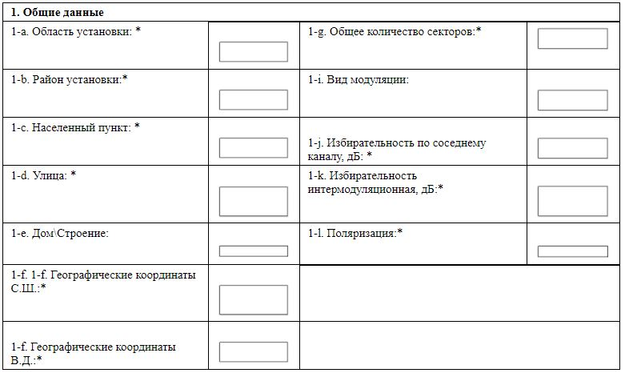

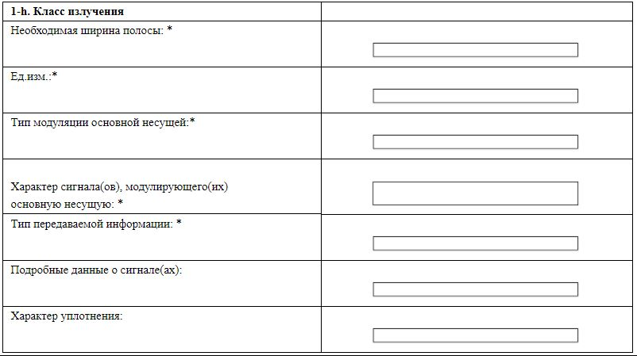

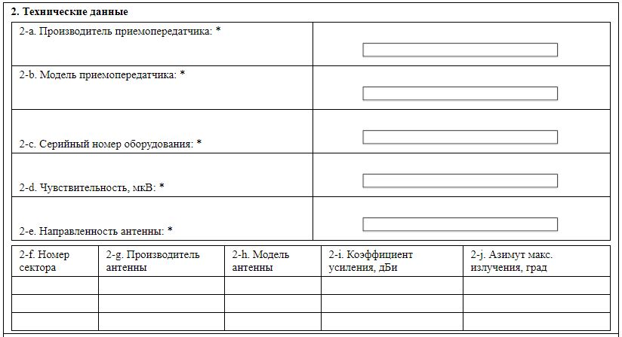

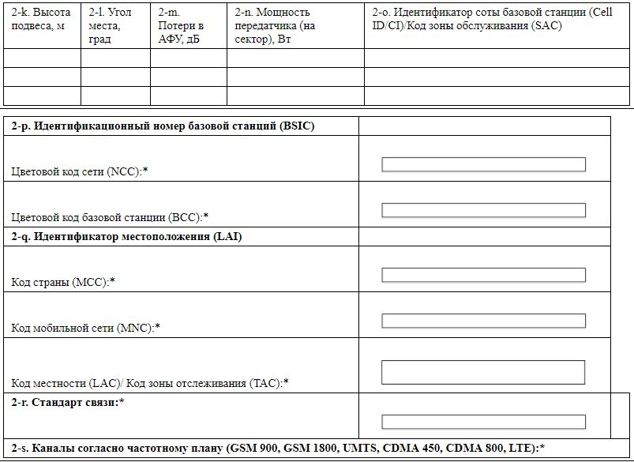

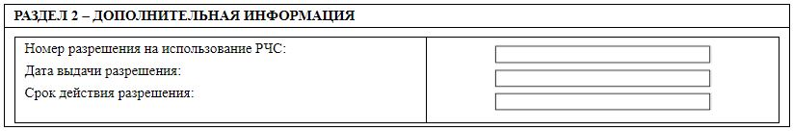

Приложение: Нормированные диаграммы направленности антенны в горизонтальной/вертикальной плоскостях в формате Planet, нормированная АЧХ приемопередатчика, сетка частот.
Я удостоверяю, что сведения в этой анкете являются полными и соответствуют действительности.
Фамилия, имя, отчество (при наличии) |  | Подпись
Должность |  | Дата
Примечание: основные сокращения, указанные в перечне анкеты на базовую станцию сотовой связи:
* - обязательные поля к заполнению;
АФУ – антенно-фидерное устройство;
АЧХ – амплитудно-частотная характеристика;
Вт – ватт;
С.Ш. и В.Д – северной широты и восточной долготы;
град. – градус;
дБ – децибел;
дБи – изотропный децибел;
м – метр;
мкВ – микровольт;
РЭС – радиоэлектронное средство;
BCC- Base station Colour Code (Цветовой код базовой станции);
BSIC – Base Station Identity Code (Идентификационный номер базовой станций);
CDMA – Code Division Multiple Access (Множественный доступ с кодовым разделением);
Cell ID - Cell Identifier (Идентификатор соты. Указывается для стандартов GSM и LTE);
GSM – Global System for Mobile Communications (Глобальная система мобильной связи);
LAC - Location Area Code (Код местности. Указывается только для стандартов GSM и UMTS);
LAI- Location Area Identification (Идентификатор местоположения);
LTE - fourth generation (четвертое поколение сотовой связи);
MCC - Mobile Country Code (Код страны);
MNC - Mobile Network Code (Код мобильной сети. Указывается для всех стандартов);
NCC- Network Colour Code (Цветовой код сети);
SAC - Service Area Code (Код зоны обслуживания. Указывается для стандарта UMTS);
TAC - Tracking Area Code (Код зоны отслеживания. Указывается только для стандарта LTE);
UMTS – Universal Mobile Telecommunications System (Универсальная мобильная телекоммуникационная система).
Приложение 5
к стандарту государственной услуги
"Выдача разрешения на использование
радиочастотного спектра
Республики Казахстан"
Сноска. Приложение 5 в редакции приказа Министра информации и коммуникаций РК от 12.12.2017 № 429 (вводится в действие по истечении двадцати одного календарного дня после дня его первого официального опубликования).
Форма 1- СПС
Анкета на стационарное радиоэлектронное средство
системы подвижной связи

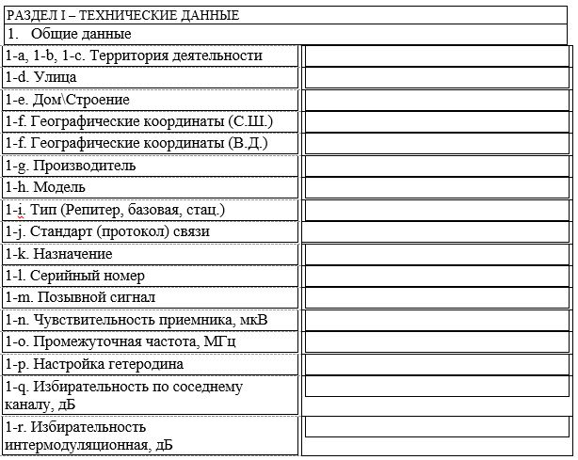

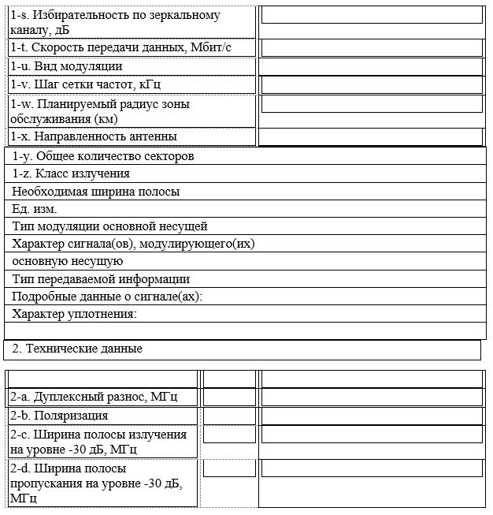

№ (сектора) | 2-e.  Производитель антенны | 2-f.  Модель антенны | 2-g. Коэффициент усиления, дБи | 2-h.  Азимут макс. излучения, град
№ (сектора) | 2-i.  Высота подвеса антенны, м | 2-j.  Угол места, град | 2-k.  Потери в АФУ, дБ | 2-l.  Мощность, Вт

№ (сектора) | 2-m.  Частота приема, МГц | 2-n.  Частота передачи, МГц | 2-o. Частота приема, МГц (заполняется инспекцией) | 2-p. Частота передачи, МГц (заполняется инспекцией)
РАЗДЕЛ ІІ – ДОПОЛНИТЕЛЬНАЯ ИНФОРМАЦИЯ
Номер разрешения на использование РЧС
Дата выдачи разрешения
Срок действия разрешения
Приложение: Нормированные диаграммы направленности антенны в горизонтальной/вертикальной плоскостях в формате Planet, нормированная АЧХ приемопередатчика, сетка частот.
Я удостоверяю, что сведения в этой анкете являются полными и соответствуют действительности.
Фамилия, имя, отчество (при наличии) |  | Подпись
Должность |  | Дата
Примечание: основные сокращения, указанные в перечне анкеты на стационарное радиоэлектронное средство системы подвижной связи:
АФУ | – | антенно-фидерное устройство;
АЧХ | – | амплитудно-частотная характеристика;
Вт | – | ватт;
С.Ш. и В.Д. | – | северной широты и восточной долготы;
град. | – | градус;
дБ | – | децибел;
дБи | – | изотропный децибел;
кГц | – | килогерц;
км | – | километр;
м | – | метр;
Мбит/с | – | мегабит в секунду;
МГц | – | мегагерц;
мкВ | – | микровольт;
ИИН/БИН | – | индивидуальный идентификационный номер/бизнес идентификационный номер;
РЭС | – | радиоэлектронное средство.

Приложение 6
к стандарту государственной услуги
"Выдача разрешения на использование
радиочастотного спектра
Республики Казахстан"
Сноска. Приложение 6 в редакции приказа Министра информации и коммуникаций РК от 12.12.2017 № 429 (вводится в действие по истечении двадцати одного календарного дня после дня его первого официального опубликования).
Форма 1- РРЛ
Анкета на радиорелейную линию
РАЗДЕЛ 1 – ТЕХНИЧЕСКИЕ ДАННЫЕ

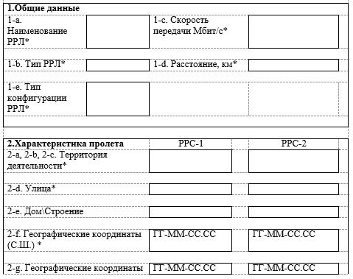

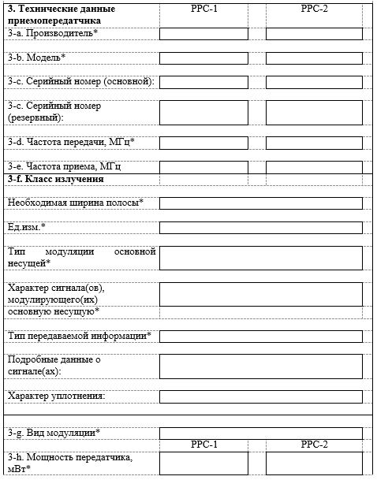

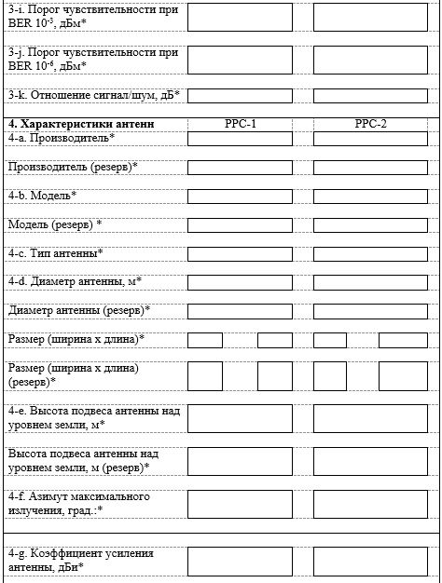

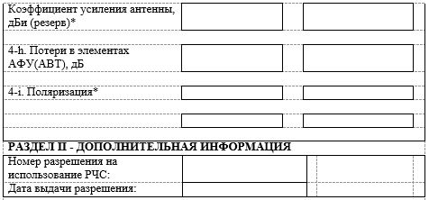

Приложение: Нормированные диаграммы направленности антенны в горизонтальной/вертикальной плоскостях в формате Planet, нормированная АЧХ приемопередатчика, сетка частот.
Я удостоверяю, что сведения в этой анкете являются полными и соответствуют действительности.
Руководитель  Фамилия, имя, отчество (при наличии) |  | Подпись
Должность |  | Дата
Примечание: основные сокращения, указанные в перечне анкеты на радиорелейную линию:
* – обязательные поля к заполнению;
АФУ – антенно-фидерное устройство;
С.Ш. и В.Д – северной широты и восточной долготы;
АЧХ – амплитудно-частотная характеристика;
дБ – децибел;
дБи – изотропный децибел;
дБм – децибел-милливатт;
км – километр;
м – метр;
Мбит/с – мегабит в секунду;
мВт – милливатт;
МГц – мегагерц;
РРЛ – радиорелейные линии;
РРС – радиорелейная станция;
BER – Bit Error rate (Битовая вероятность ошибки).

Приложение 7
к стандарту государственной услуги
"Выдача разрешения на использование
радиочастотного спектра
Республики Казахстан"
Сноска. Приложение 7 в редакции приказа Министра информации и коммуникаций РК от 12.12.2017 № 429 (вводится в действие по истечении двадцати одного календарного дня после дня его первого официального опубликования).
Форма 1- РВ, ТВ, ЦТВ
Анкета на телерадиовещательный передатчик
Раздел 1 – ТЕХНИЧЕСКИЕ ДАННЫЕ

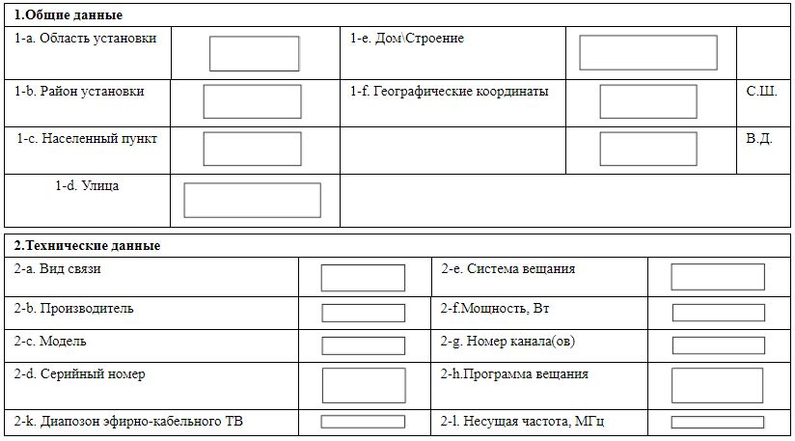

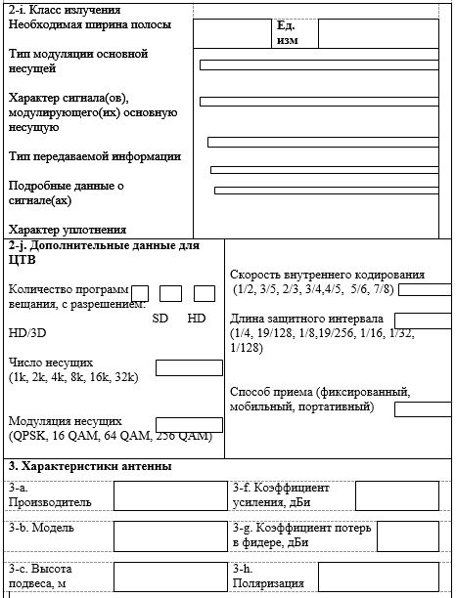

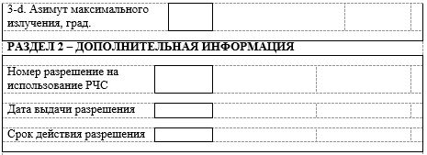

Я удостоверяю, что сведения в этой анкете являются полными и соответствуют действительности.
Фамилия, имя, отчество (при наличии)
Должность
Подпись
Дата
Примечание: основные сокращения, указанные в перечне анкеты на телерадиовещательный передатчик:
Вт | – | ватт;
град. | – | градус;
дБи | – | изотропный децибел;
м | – | метр;
МГц | – | мегагерц;
С.Ш. и В.Д | – | северной широты и восточной долготы;
РВ | – | радиовещание;
РЭС | – | радиоэлектронное средство;
ТВ | – | телевещание;
ЦТВ | – | цифровое телевещание;
Эфирно-кабельное ТВ | – | эфирно-кабельное телевещание;
HD | – | High Definition (Высокое разрешение);
UHD | – | Ultra High Definition;
QAM | – | Quadrature Amplitude Modulation (Квадратурная амплитудная модуляция);
QPSK | – | Quadrature Phase Shift Keying (Квадратурная фазовая манипуляция);
SD | – | Standard Definition (Стандартное разрешение)

Приложение 8
к стандарту государственной услуги
"Выдача разрешения на использование
радиочастотного спектра
Республики Казахстан"
Сноска. Приложение 8 в редакции приказа Министра информации и коммуникаций РК от 12.12.2017 № 429 (вводится в действие по истечении двадцати одного календарного дня после дня его первого официального опубликования).
Форма 1-СБР
Анкета на радиоэлектронное средство системы беспроводной радиосвязи (WLL)

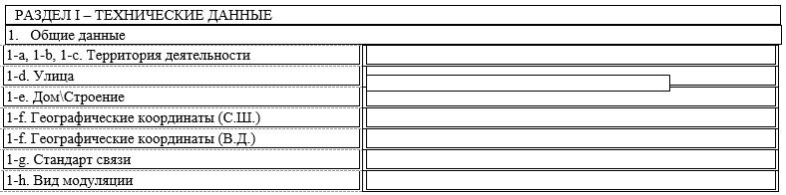

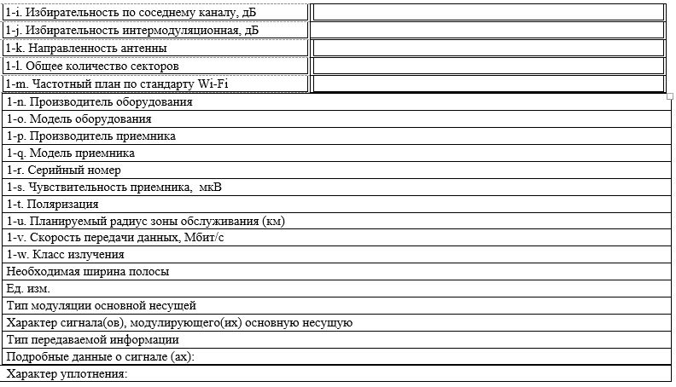

№ (сектора) | 2-a.  Производитель антенны | 2-b.  Модель антенны | 2-c. Коэффициент усиления, дБи | 2-d.  Азимут макс. излучения, град | 2-e.  Высота подвеса антенны, м | 2-f.  Угол места, град | 2-g.  Потери в АФУ, дБ
№ (сектора) | 2-h.  Мощность перед.  (на сектор), Вт | 2-i.  Частота приема (мин. граница), МГц | 2-j.  Частота приема (макс. граница), МГц | 2-k.  Частота передачи (мин. граница), МГц | 2-l.  Частота передачи (макс. граница), МГц | 2-m.  Несущая частота приема, МГц | 2-n.  Несущая частота передачи, МГц
РАЗДЕЛ ІІ – ДОПОЛНИТЕЛЬНАЯ ИНФОРМАЦИЯ
Номер разрешения на использование РЧС
Дата выдачи разрешения
Срок действия разрешения
Приложение: Нормированные диаграммы направленности антенны в горизонтальной/вертикальной плоскостях в формате Planet, нормированная АЧХ приемопередатчика, сетка частот.
Я удостоверяю, что сведения в этой анкете являются полными и соответствуют действительности.
Фамилия, имя, отчество (при наличии) |  | Подпись
Должность |  | Дата
Примечание: основные сокращения, указанные в перечне анкеты на радиоэлектронное средство системы беспроводной радиосвязи (WLL):
АФУ | – | антенно-фидерное устройство;
АЧХ | – | амплитудно-частотная характеристика;
Вт | – | ватт;
С.Ш. и В.Д | – | северной широты и восточной долготы;
град. | – | градус;
дБ | – | децибел;
дБи | – | изотропный децибел;
кГц | – | килогерц;
МГц | – | мегагерц;
км | – | километр;
м | – | метр;
Мбит/с | – | мегабит в секунду;
мкВ | – | микровольт;
ИИН/БИН | – | индивидуальный идентификационный номер/бизнес идентификационный номер;
РЭС | – | радиоэлектронное средство;
РЧС | – | радиочастотный спектр;
СБР | – | система беспроводной радиосвязи;
Wi-Fi | – | Wireless Fidelity (беспроводная точность);
WLL | – | Wireless locol loop (система беспроводного радиодоступа).

Приложение 9
к стандарту государственной услуги
"Выдача разрешения на использование
радиочастотного спектра
Республики Казахстан"
Сноска. Приложение 9 в редакции приказа Министра информации и коммуникаций РК от 12.12.2017 № 429 (вводится в действие по истечении двадцати одного календарного дня после дня его первого официального опубликования).
Форма 1- ЗССС
Анкета на земную станцию

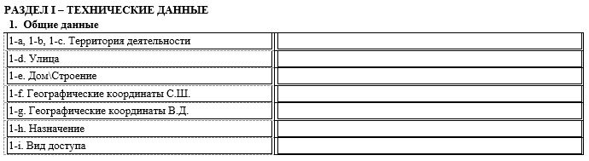

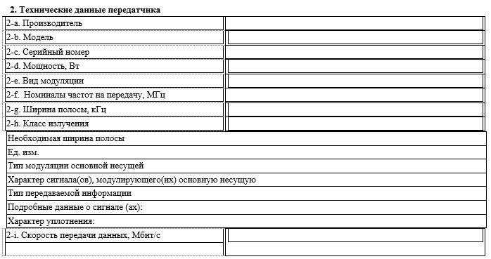

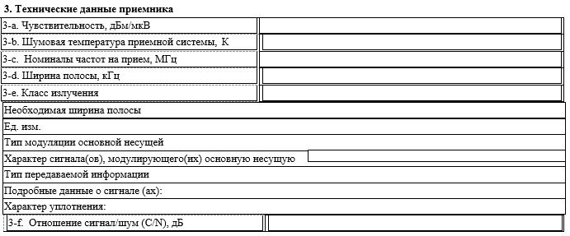

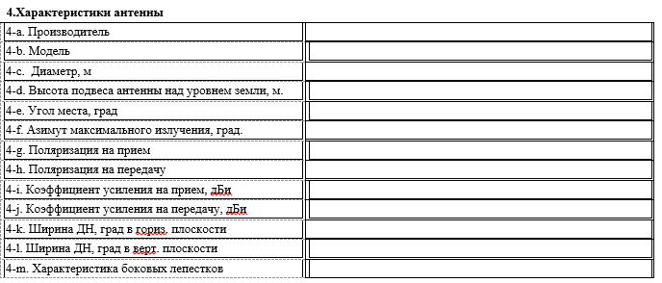

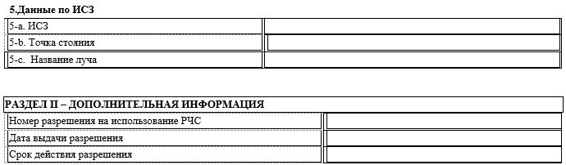

Приложение: Нормированные диаграммы направленности антенны в горизонтальной/вертикальной плоскостях в формате Planet, нормированная АЧХ приемопередатчика, сетка частот.
Я удостоверяю, что сведения в этой анкете являются полными и соответствуют действительности.
Фамилия, имя, отчество (при наличии)
Должность
Подпись
Примечание: основные сокращения, указанные в перечне анкеты на земную станцию
* - физическое и/или юридическое лицо, на балансе которого находится РЭС;
Вт – ватт;
град. – градус;
дБ – децибел;
дБи – изотропный децибел;
ДН – диаграмма направленности;
дБм/мкВ – децибел-милливатт/ микровольт;
м – метр;
РЧС – радиочастотный спектр;
С.Ш. и В.Д – северной широты и восточной долготы;
Мбит/с – мегабит в секунду;
кГц – килогерц;
МГц – мегагерц;
К –Кельвин;
ИИН/БИН – индивидуальный идентификационный номер/бизнес идентификационный номер;
ИСЗ – искусственный спутник земли;
ЗС – земная станция;
РЭС – радиоэлектронное средство.

Приложение 10
к стандарту государственной услуги
"Выдача разрешения на использование
радиочастотного спектра
Республики Казахстан"
Форма 1-ПРС
Анкета на подвижное радиоэлектронное средство
РАЗДЕЛ 1 – ТЕХНИЧЕСКИЕ ДАННЫЕ
1.Общие данные
1-a.  Область эксплуатации | 1-b.  Район эксплуатации | 1-c.  Населенный пункт | 1-d.  Производитель | 1-e.  Тип и гос.номер а/м (для мобильной радиостанции) | 1-f.  Серийный номер | 1-g.  Класс излучения | 1-h.  Позывной сигнал | 1-i.  Чувствительность приемника, мкВ | 1-j.  Промежуточная частота приемника, МГц

2.Характеристики антенны
2-a.  Производитель | 2-b. Модель | 2-c.  Коэффициент усиления, дБи | 2-d.  Потери в АФУ, дБ | 2-e.  Поляризация

2-f.  Частота приема, МГц | 2-g.  Частота передачи, МГц | 2-h.  Мощность, Вт | 2-i.  Ширина полосы излучения на уровне -30 дБ, МГц | 2-j.  Ширина полосы пропускания на уровне -30 дБ, МГц | 2-k.  Дуплексный разнос, МГц

РАЗДЕЛ 2 – ДОПОЛНИТЕЛЬНАЯ ИНФОРМАЦИЯ
Номер лицензии
Дата выдачи лицензии
Владелец РЭС* ИИН/БИН
Тип и государственный № автомобиля

Приложение: Нормированные диаграммы направленности антенны в горизонтальной/вертикальной плоскостях в формате Planet, нормированная АЧХ приемопередатчика, сетка частот.
Я удостоверяю, что сведения в этой анкете являются полными и соответствуют действительности
ФИО |  | Подпись
Должность |  | Дата |  | Тел.

Примечание: основные сокращения, указанные в перечне анкеты на
подвижное радиоэлектронное средство:
* - физическое и/или юридическое лицо, на балансе которого
находится РЭС;
АФУ – антенно-фидерное устройство;
АЧХ – амплитудно-частотная характеристика;
Вт – Ватт;
дБ – децибел;
дБи – децибел относительно эталонной идеальной антенны;
дБм – децибел относительно 1 мВт;
МГц – мегагерц;
мкВ – микровольт;
мВт – миливатт;
ИИН/БИН – индивидуальный идентификационный номер / бизнес идентификационный номер;
ПРС – подвижное радиоэлектронной средство;
РЭС – радиэлектронное средство.
Приложение 11
к стандарту государственной услуги
"Выдача разрешения на использование
радиочастотного спектра
Республики Казахстан"
Форма
ТЕХНИЧЕСКИЕ ДАННЫЕ ДЛЯ СУДОВЫХ СТАНЦИЙ
(для судовых станций в УКВ, KB и KU-диапазонах)
Название судна ____________________. Владелец: ________________
Наименование | Тип РЭС | Заводской номер | Мощность, Вт | Класс излучения | Полосы частот (условное обозначение)
Основное радиооборудование
Аварийное радиооборудование
Радиооборудование спасательных средств
Радиолокационное оборудование
Средства спутниковой связи

Руководитель _____________ ________________ "____" _________ 20___г.
(подпись) (фамилия, имя, отчество)
М.П.
Приложение 12
к стандарту государственной услуги
"Выдача разрешения на использование
радиочастотного спектра
Республики Казахстан"
Сноска. Исключено приказом Министра информации и коммуникаций РК от 12.12.2017 № 429 (вводится в действие по истечении двадцати одного календарного дня после дня его первого официального опубликования).
Приложение 4
к приказу Министра
по инвестициям и развитию
Республики Казахстан
от 30 апреля 2015 года № 531
Стандарт государственной услуги
"Выдача разрешения на эксплуатацию радиоэлектронных
средств и высокочастотных устройств"
Сноска. Стандарт в редакции приказа Министра по инвестициям и развитию РК от 19.01.2016 № 14 (порядок введения в действие см. п.4).
Глава 1. Общие положения
Сноска. Заголовок главы 1 в редакции приказа Министра информации и коммуникаций РК от 12.12.2017 № 429 (вводится в действие по истечении двадцати одного календарного дня после дня его первого официального опубликования).
1. Государственная услуга "Выдача разрешения на эксплуатацию радиоэлектронных средств и высокочастотных устройств" (далее – государственная услуга).
2. Стандарт государственной услуги разработан Министерством информации и коммуникаций Республики Казахстан (далее – Министерство).
Сноска. Пункт 2 в редакции приказа Министра информации и коммуникаций РК от 12.12.2017 № 429 (вводится в действие по истечении двадцати одного календарного дня после дня его первого официального опубликования).
3. Государственная услуга оказывается территориальными органами Комитета государственного контроля в области связи, информатизации и средств массовой информации Министерства (далее – услугодатель).";
Прием заявления и выдача результата оказания государственной услуги осуществляются через веб-портал "электронного правительства" www.egov.kz (далее – портал).
Сноска. Пункт 3 в редакции приказа Министра информации и коммуникаций РК от 12.12.2017 № 429 (вводится в действие по истечении двадцати одного календарного дня после дня его первого официального опубликования).
Глава 2. Порядок оказания государственной услуги
Сноска. Заголовок главы 2 в редакции приказа Министра информации и коммуникаций РК от 12.12.2017 № 429 (вводится в действие по истечении двадцати одного календарного дня после дня его первого официального опубликования).
4. Срок оказания государственной услуги:
при обращении на портал – 5 (пять) рабочих дней.
Сноска. Пункт 4 в редакции приказа Министра информации и коммуникаций РК от 12.12.2017 № 429 (вводится в действие по истечении двадцати одного календарного дня после дня его первого официального опубликования).
5. Форма оказания государственной услуги: электронная.
Сноска. Пункт 5 в редакции приказа Министра информации и коммуникаций РК от 12.12.2017 № 429 (вводится в действие по истечении двадцати одного календарного дня после дня его первого официального опубликования).
6. Результат оказания государственной услуги:
разрешение на эксплуатацию радиоэлектронных средств (далее – РЭС) и высокочастотных устройств (далее – ВЧУ) по формам, согласно приложениям 1 и 2, 3 к настоящему стандарту государственной услуги.
Форма представления результата государственной услуги: электронная и (или) бумажная.
На портале результат оказания государственной услуги направляется услугополучателю в "личный кабинет" в форме электронного документа, подписанного электронной-цифровой подписью (далее - ЭЦП) уполномоченного лица услугодателя.
В случае обращения услугополучателя за результатом оказания государственной услуги на бумажном носителе, результат оказания государственной услуги оформляется в электронной форме, распечатывается и заверяется печатью и подписью уполномоченного лица услугодателя.
7. Государственная услуга оказывается на бесплатной основе физическим и юридическим лицам.
8. График работы:
портала – круглосуточно, за исключением технических перерывов в связи с проведением ремонтных работ (при обращении услугополучателя после окончания рабочего времени, в выходные и праздничные дни согласно трудовому законодательству Республики Казахстан, прием заявления и выдача результата оказания государственной услуги осуществляется следующим рабочим днем).
Сноска. Пункт 8 в редакции приказа Министра информации и коммуникаций РК от 12.12.2017 № 429 (вводится в действие по истечении двадцати одного календарного дня после дня его первого официального опубликования).
9. Перечень документов, необходимых для оказания государственной услуги при обращении услугополучателя (либо уполномоченного представителя: юридического лица по документу, подтверждающий полномочия; физического лица по нотариально заверенной доверенности):
на портал:
заявка по форме, согласно приложению 4 к настоящему стандарту государственной услуги;
копия санитарно-эпидемиологического заключения на проектную документацию, согласованного ведомством уполномоченного органа в сфере санитарно-эпидемиологического благополучия населения (в случае, если предусмотрено оформление санитарно-эпидемиологического заключения на проектную документацию);
копия Разрешения на РЧС (в случае, если предусмотрено оформление Разрешения на РЧС);
копия сертификата или декларации соответствия на РЭС и ВЧУ Республики Казахстан, выданного при ввозе оборудования (в случае, если оборудование ввезено из государства-участника Таможенного союза, предоставляется сертификат и декларация соответствия на РЭС и ВЧУ государства-участника Таможенного союза);
копия заключения ЭМС (в случае, если предусмотрено получение заключения ЭМС);
анкета на РЭС на соответствующий вид радиосвязи по формам, согласно приложениям 5, 6, 7, 8, 9, 10 и 11 к настоящему стандарту государственной услуги, на ВЧУ по форме, согласно приложению 12 к настоящему стандарту государственной услуги;
при получении заключения ЭМС РЭС и ВЧУ в электронном виде, анкета на РЭС не требуется.
Сведения о документах, удостоверяющих личность, о лицензии, о государственной регистрации (перерегистрации) юридического лица санитарно-эпидемиологического заключения на РЭС, согласованного с государственным органом санитарно-эпидемиологической службы, разрешения на использование РЧС (в случае, если предусмотрено оформление разрешения на использование РЧС) услугодатель получает из соответствующих государственных информационных систем через шлюз "электронного правительства".
Услугодатель получает согласие услугополучателя на использование сведений, составляющих охраняемую законом тайну, содержащихся в информационных системах, при оказании государственных услуг, если иное не предусмотрено законами Республики Казахстан.
Истребование от услугополучателей документов, которые могут быть получены из информационных систем, не допускается.
В случае обращения через портал услугополучателю в "личный кабинет" направляется статус о принятии запроса на государственную услугу, а также уведомление с указанием даты и времени (если выдача на бумажном носителе необходимо указать место получения) получения результата государственной услуги.
На портале прием электронного запроса осуществляется в "личном кабинете" услугополучателя.
Сноска. Пункт 9 в редакции приказа Министра информации и коммуникаций РК от 12.12.2017 № 429 (вводится в действие по истечении двадцати одного календарного дня после дня его первого официального опубликования).
10. В случае представления услугополучателем неполного пакета документов согласно перечню, предусмотренному пунктом 9 настоящего стандарта государственной услуги, услугодатель в установленные сроки отказывает в дальнейшем рассмотрении заявлений.
Сноска. Пункт 10 в редакции приказа Министра информации и коммуникаций РК от 12.12.2017 № 429 (вводится в действие по истечении двадцати одного календарного дня после дня его первого официального опубликования).
Глава 3. Порядок обжалования решений, действий (бездействий) услугодателя и (или) его должностных лиц, по вопросам оказания государственных услуг
Сноска. Заголовок главы 3 в редакции приказа Министра информации и коммуникаций РК от 12.12.2017 № 429 (вводится в действие по истечении двадцати одного календарного дня после дня его первого официального опубликования).
11. Обжалование решений, действий (бездействий) услугодателя и (или) его должностных лиц по вопросам оказания государственной услуги: жалоба подается на имя руководителя услугодателя по адресам, размещенным на интернет-ресурсе Министерства: www.miс.gov.kz в разделе "Государственные услуги", либо на имя руководителя Министерства по адресу: 010000, город Астана, проспект Мәңгілік Ел, 8, Дом министерств, 14 подъезд, телефон 8 (7172) 74 03 64.
Жалобы принимаются в письменной форме по почте, посредством портала либо нарочно через канцелярию услугодателя или Министерства, в рабочие дни.
Подтверждением принятия жалобы является ее регистрация (штамп, входящий номер и дата) в канцелярии услугодателя, или Министерства, с указанием фамилии и инициалов лица, принявшего жалобу, срока и места получения ответа на поданную жалобу.
При обращении через портал информацию о порядке обжалования можно получить по телефону Единого контакт-центра:1414, 8 800 080 7777.
При отправке жалобы через портал услугополучателю из "личного кабинета" доступна информация об обращении, которая обновляется в ходе обработки обращения услугодателем (отметки о доставке, регистрации, исполнении, ответ о рассмотрении или отказе в рассмотрении).
Жалоба услугополучателя, поступившая в адрес услугодателя, Министерства рассматривается в течение пяти рабочих дней со дня ее регистрации.
В случае несогласия с результатами оказанной государственной услуги услугополучатель может обратиться с жалобой в уполномоченный орган по оценке и контролю за качеством оказания государственных услуг.
Жалоба услугополучателя, поступившая в адрес уполномоченного органа по оценке и контролю за качеством оказания государственных услуг, подлежит рассмотрению в течение пятнадцати рабочих дней со дня ее регистрации.
В жалобе:
физического лица – указываются его фамилия, имя, а также по желанию отчество, почтовый адрес;
юридического лица – его наименование, почтовый адрес, исходящий номер и дата.
Жалоба подписывается услугополучателем.
Сноска. Пункт 11 в редакции приказа Министра информации и коммуникаций РК от 12.12.2017 № 429 (вводится в действие по истечении двадцати одного календарного дня после дня его первого официального опубликования).
12. В случаях несогласия с результатами оказанной государственной услуги, услугополучатель обращается в суд в установленном законодательством Республики Казахстан порядке.
Глава 4. Иные требования с учетом особенностей оказания государственной услуги, в том числе оказываемой в электронной форме
Сноска. Заголовок главы 4 в редакции приказа Министра информации и коммуникаций РК от 12.12.2017 № 429 (вводится в действие по истечении двадцати одного календарного дня после дня его первого официального опубликования).
13. Исключен приказом Министра информации и коммуникаций РК от 12.12.2017 № 429 (вводится в действие по истечении двадцати одного календарного дня после дня его первого официального опубликования).
14. Адреса мест оказания государственной услуги размещены на:
1) интернет-ресурсе Министерства – www.miс.gov.kz;
2) портале.
Сноска. Пункт 14 в редакции приказа Министра информации и коммуникаций РК от 12.12.2017 № 429 (вводится в действие по истечении двадцати одного календарного дня после дня его первого официального опубликования).
15. Услугополучатель получает государственную услугу в электронной форме через портал при наличии ЭЦП.
16. Услугополучатель имеет возможность получения информации о порядке и статусе оказания государственной услуги в режиме удаленного доступа посредством "личного кабинета" портала, а также единого контакт-центра по вопросам оказания государственных услуг.
17. Контактные телефоны справочных служб по вопросам оказания государственной услуги указаны на интернет-ресурсе www.mic.gov.kz, в разделе "Государственные услуги", единый контакт-центр по вопросам оказания государственных услуг: 1414, 8 800 080 7777.
Сноска. Пункт 17 в редакции приказа Министра информации и коммуникаций РК от 12.12.2017 № 429 (вводится в действие по истечении двадцати одного календарного дня после дня его первого официального опубликования).
Приложение 1
к стандарту государственной услуги
"Выдача разрешения на эксплуатацию
радиоэлектронных средств и
высокочастотных устройств"
Форма
Бланк территориального подразделения уполномоченного органа
№ Э–ААА/ВВВВВВ*
РАЗРЕШЕНИЕ
на эксплуатацию радиоэлектронных средств
Пользователь**
Вид связи
Тип радиоэлектронного средства |  | Заводской номер радиоэлектронного средства
Частота(-ты) приема, МГц |  | Частота(-ты) передачи, МГц
Область |  | Мощность, Вт
Район |  | Расписание работы***  (для ДСВ и КВ)
Пункт
Место установки |  | Координаты*** (для ДСВ и КВ)
Класс излучения  Азимут |  | Программа вещания***  (для РВ и ТВ)
Диаметр антенны***  (для земной станции спутниковой связи) |  | Номер канала***(для ТВ)
Позывной*** (для КВ, УКВ)
Идентификационный номер базовой станций (BSIC)
Идентификатор соты базовой станции (Cell ID/CI)
Владелец РЭС****
Дата выдачи:

Примечание:
Технические параметры указанные в разрешении, должны полностью соответствовать анкете на данную РЭС и разрешению на использование РЧС. В случае изменения любых параметров, требуется обязательное переоформление в соответствующих территориальных подразделениях уполномоченного органа.
Руководитель __________________________ _________________
(подпись)
Оборотная сторона разрешения на право эксплуатации РЭС
Рұқсаттың қолданылу шарттары:
1. Техникалық параметрлер, РЭҚ орнатылған орны өзгертілген жағдайда, РЭҚ иесіне заңнамада белгіленген тәртіппен РЭҚ пайдалануға рұқсатты қайта ресімдеуі қажет.
2. РЭҚ барлық параметрлері Қазақстан Республикасының белгіленген нормалары мен стандарттарына сәйкес келуі қажет.
Условия действия Разрешения:
1. В случае изменения технических параметров, места установки РЭС, владельцу РЭС необходимо переоформить разрешение на эксплуатацию РЭС в установленном порядке.
2. Все параметры РЭС должны соответствовать установленным нормам и стандартам Республики Казахстан.
Примечание: основные сокращения, указанные в перечне:
* – ААА – код административно–территориального деления Республики Казахстан,
ВВВВВВ – порядковый номер разрешения на эксплуатацию РЭС;
** - физическое или юридическое лицо, которому присвоена (назначена) полоса частот или радиочастота (радиочастотный канал);
*** – данные позиции заполняются только для указанных в скобках видов связи;
**** - физическое и/или юридическое лицо, на балансе которого находится РЭС;
Вт – ватт;
ДСВ – длинные и средние волны;
МГц – мегагерц;
КВ – короткие волны;
Пользователь - физическое или юридическое лицо, которому присвоена (назначена) полоса частот или радиочастота (радиочастотный канал);
Расписание работы – данные позиции заполняются только для указанных в скобках видов связи;
РВ – радиовещение;
РЭС – радиоэлектронное средство;
ТВ – телевещание;
УКВ – ультракороткие волны;
BSIC – base station identification channel (идентификационный номер базовой станций);
Cell ID/CI – cell identification (идентификатор соты базовой станции).
Приложение 2
к стандарту государственной услуги
"Выдача разрешения на эксплуатацию
радиоэлектронных средств и
высокочастотных устройств"
Форма
Бланк территориального подразделения уполномоченного органа
№ Э–ААА/ВВВВВВ*
Разрешение
на эксплуатацию подвижных радиоэлектронных средств
Территориальное подразделение уполномоченного органа  ________________________________  РАЗРЕШЕНИЕ № СПС/ТР-ААА/ВВВВВВ*  На право эксплуатации подвижного радиоэлектронного средства, на территории ______________ и/или _________________________ области  Вид радиосвязи:  _________________________  Пользователь**___________________  Владелец РЭС***__________________  Тип РЭС:________________________  Заводской номер: ________________ | Тип и государственный № автомобиля: _____________________  Частоты приҰма, МГц:  __________________________  Частоты передачи, МГц:_________________________  Позывной: _____________  Мощность, Вт___________  Дата выдачи: ___________  Примечание: Разрешение должно храниться вместе с радиостанцией и предъявляться по требованию должностных лиц МИР РК и МВД РК.  Руководитель __________________________  (подпись)

Оборотная сторона разрешения на право эксплуатацию РЭС
Условия действия Разрешения:  1. В случае изменения технических параметров, территория использования, владельцу РЧС необходимо переоформить разрешение на эксплуатацию РЭС в установленном порядке.  2. Все параметры РЭС должны соответствовать установленным нормам и стандартам Республики Казахстан. | Примечание: Разрешение должно храниться вместе с радиостанцией и предъявлять по требованию должностных лиц МИР РК и МВД РК.

Примечание: основные сокращения, указанные в перечне:
* - ААА - код административно-территориального деления Республики Казахстан;
ВВВВВВ - порядковый номер разрешения на эксплуатацию РЭС (подвижной РЭС);
** - физическое и/или юридическое лицо, имеющее разрешение на использование радиочастотного спектра;
*** - физическое и/или юридическое лицо, на балансе которого находится РЭС;
Вт – Ватт;
Пользователь - физическое и/или юридическое лицо, имеющее разрешение на использование радиочастотного спектра;
РЭС – радиоэлектронное средство;
РЧС – радиочастотный спектр;
МВД РК – Министерство внутренних дел Республики Казахстан;
МИР РК – Министерство по инвестициям и развитию Республики Казахстан;
МГц – Мегагерц.
Приложение 3
к стандарту государственной услуги
"Выдача разрешения на эксплуатацию
радиоэлектронных средств и
высокочастотных устройств"
Форма
Заявление на оформление разрешения на право эксплуатации
радиоудлинителя телефонного канала* / Разрешения на
право эксплуатации радиоудлинителя телефонного канала**
1. | Фамилия, имя, отчество  /Наименование организации
2. | № удостоверения личности, ИИН
3. | Адрес
4. | Номер телефона
5. | Модель радиоудлинителя
6. | Заводской номер радиоудлинителя (терминала/ базовой станции)
7. | Место установки радиоудлинителя (для мобильного – марка автомобиля, государственный номер/ адрес базовой станции)
8. | Мощность передатчика (терминала / базовой станции), Вт
9. | Рабочие частоты, МГц
10. | Территория эксплуатации радиоудлинителя телефонного канала
11. | Дата заполнения анкеты

На основании настоящей анкеты-заявления прошу оформить мне разрешение на право эксплуатации радиоудлинителя телефонного канала*.
М.П. ___________________________________________ *
(Ф.И.О., подпись заявителя)
Дата подачи*/выдачи**:

Примечание. Технические параметры указанные в разрешении, должны полностью соответствовать анкете. В случае изменения любых параметров, требуется обязательное переоформление в соответствующих территориальных подразделениях уполномоченного органа**.
Руководитель** _________ __________
(подпись) (ФИО)
* – в случае подачи заявителем заявки на использование радиоудлинителей телефонного канала;
** – в случае выдачи территориальным органам разрешения на использование радиоудлинителей телефонного канала.
Приложение 4
к стандарту государственной услуги
"Выдача разрешения на эксплуатацию
радиоэлектронных средств и
высокочастотных устройств"
Сноска. Приложение 4 в редакции приказа Министра информации и коммуникаций РК от 12.12.2017 № 429 (вводится в действие по истечении двадцати одного календарного дня после дня его первого официального опубликования).
Форма
В территориальное подразделение уполномоченного органа / государственную техническую
службу
От _____________________________________________________________________________
(полное наименование юридического лица или фамилия, имя, отчество (при наличии)
физического лица)
ЗАЯВКА
Прошу выдать разрешение на использование радиочастотного спектра / на
эксплуатацию радиоэлектронного средства (высокочастотного устройства) на территории /
заключения на электромагнитную совместимость
________________________________________________________________________________
( указать город, район, область Республики Казахстан)
Сведения об организации:
1. Форма собственности
________________________________________________________________________________
2. Год создания
________________________________________________________________________________
3. Адрес
________________________________________________________________________________
( почтовый индекс, область, район, улица, № дома, телефон)
4. Контактные данные заявителя
________________________________________________________________________________
(Фамилия, имя, отчество (при наличии) исполнителя, рабочий телефон, электронный адрес)
5. Расчетный счет ________________________________________________________________
( № счета, наименование и местонахождение банка)
6. Банковские реквизиты___________________________________________________________
7. БИН/ИИН_____________________________________________________________________
8. Тип деятельности ______________________________________________________________
(номер и серия лицензии, в случае лицензионной деятельности)
9. Перечень прилагаемых документов:
Руководитель ________________ ____________________________________
(подпись) (Фамилия, имя, отчество (при наличии))
М.П. "____" __________________20___ года
Заявление получено: "___" _________________20___ года
________________________________________________________________________________
(подпись ответственного лица, фамилия, имя, отчество (при наличии))
Приложение 5
к стандарту государственной услуги
"Выдача разрешения на эксплуатацию
радиоэлектронных средств и
высокочастотных устройств"
Сноска. Приложение 5 в редакции приказа Министра информации и коммуникаций РК от 12.12.2017 № 429 (вводится в действие по истечении двадцати одного календарного дня после дня его первого официального опубликования).
Анкета на базовую станцию сотовой связи (2G, 3G, 4G)
РАЗДЕЛ 1 – ТЕХНИЧЕСКИЕ ДАННЫЕ

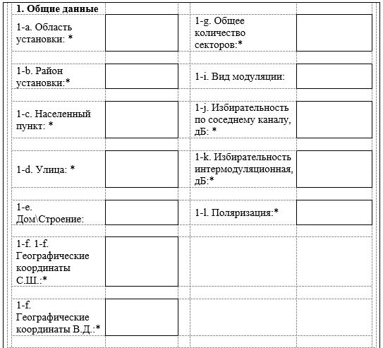

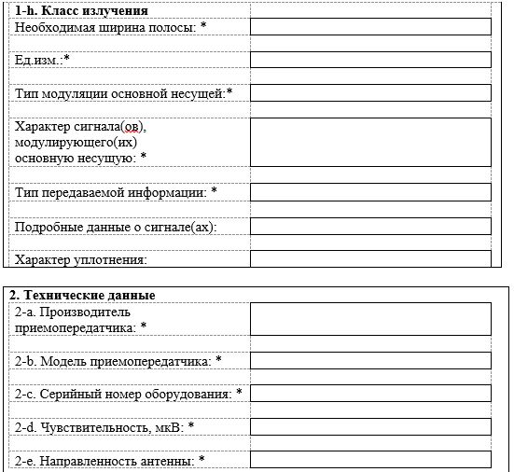

2-f. Номер сектора | 2-g. Производитель антенны | 2-h. Модель антенны | 2-i. Коэффициент усиления, дБи | 2-j. Азимут макс. излучения, град
2-k. Высота подвеса, м | 2-l. Угол места, град | 2-m. Потери в АФУ, дБ | 2-n. Мощность передатчика (на сектор), Вт | 2-o. Идентификатор соты базовой станции (Cell ID/CI)/Код зоны обслуживания (SAC)

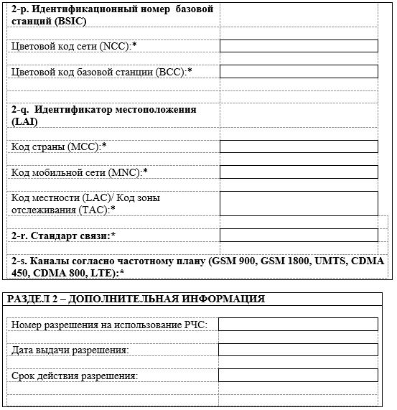

Приложение: Нормированные диаграммы направленности антенны в горизонтальной/вертикальной плоскостях в формате Planet, нормированная АЧХ приемопередатчика, сетка частот.
Я удостоверяю, что сведения в этой анкете являются полными и соответствуют действительности.
Фамилия, имя, отчество (при наличии) |  | Подпись
Должность |  | Дата
Примечание: основные сокращения, указанные в перечне анкеты на базовую станцию сотовой связи:
* - обязательные поля к заполнению;
АФУ – антенно-фидерное устройство;
АЧХ – амплитудно-частотная характеристика;
Вт – ватт;
С.Ш. и В.Д – северной широты и восточной долготы;
град. – градус;
дБ – децибел;
дБи – изотропный децибел;
м – метр;
мкВ – микровольт;
РЭС – радиоэлектронное средство;
BCC- Base station Colour Code (Цветовой код базовой станции);
BSIC – Base Station Identity Code (Идентификационный номер базовой станций);
CDMA – Code Division Multiple Access (Множественный доступ с кодовым разделением);
Cell ID - Cell Identifier (Идентификатор соты. Указывается для стандартов GSM и LTE);
GSM – Global System for Mobile Communications (Глобальная система мобильной связи);
LAC - Location Area Code (Код местности. Указывается только для стандартов GSM и UMTS);
LAI- Location Area Identification (Идентификатор местоположения);
LTE - fourth generation (четвертое поколение сотовой связи);
MCC - Mobile Country Code (Код страны);
MNC - Mobile Network Code (Код мобильной сети. Указывается для всех стандартов);
NCC- Network Colour Code (Цветовой код сети);
SAC - Service Area Code (Код зоны обслуживания. Указывается для стандарта UMTS);
TAC - Tracking Area Code (Код зоны отслеживания. Указывается только для стандарта LTE);
UMTS – Universal Mobile Telecommunications System (Универсальная мобильная телекоммуникационная система).
Приложение 6
к стандарту государственной услуги
"Выдача разрешения на
эксплуатацию радиоэлектронных
средств и высокочастотных
устройств"
Сноска. Приложение 6 в редакции приказа Министра информации и коммуникаций РК от 12.12.2017 № 429 (вводится в действие по истечении двадцати одного календарного дня после дня его первого официального опубликования).
Форма 1- СПС
Анкета на стационарное радиоэлектронное средство системы подвижной связи

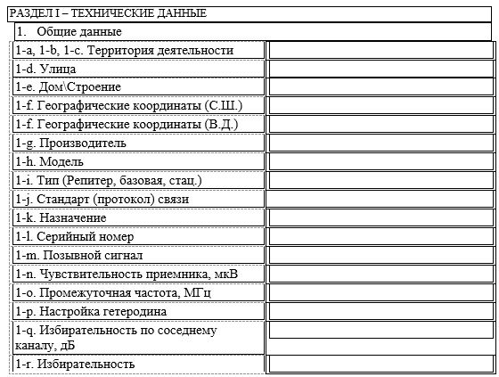

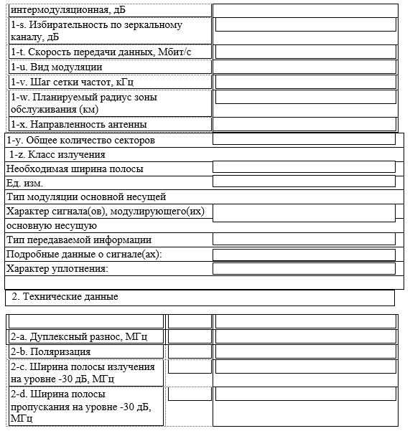

№ (сектора) | 2-e.  Производитель антенны | 2-f.  Модель антенны | 2-g. Коэффициент усиления, дБи | 2-h.  Азимут макс. излучения, град
№ (сектора) | 2-i.  Высота подвеса антенны, м | 2-j.  Угол места, град | 2-k.  Потери в АФУ, дБ | 2-l.  Мощность, Вт
№ (сектора) | 2-m.  Частота приема, МГц | 2-n.  Частота передачи, МГц | 2-o. Частота приема, МГц (заполняется инспекцией) | 2-p. Частота передачи, МГц (заполняется инспекцией)
РАЗДЕЛ ІІ – ДОПОЛНИТЕЛЬНАЯ ИНФОРМАЦИЯ
Номер разрешения на использование РЧС
Дата выдачи разрешения
Срок действия разрешения
Приложение: Нормированные диаграммы направленности антенны в горизонтальной/вертикальной плоскостях в формате Planet, нормированная АЧХ приемопередатчика, сетка частот.
Я удостоверяю, что сведения в этой анкете являются полными и соответствуют действительности.
Фамилия, имя, отчество (при наличии) |  | Подпись
Должность |  | Дата
Примечание: основные сокращения, указанные в перечне анкеты на стационарное радиоэлектронное средство системы подвижной связи:
АФУ | – | антенно-фидерное устройство;
АЧХ | – | амплитудно-частотная характеристика;
Вт | – | ватт;
С.Ш. и В.Д. | – | северной широты и восточной долготы;
град. | – | градус;
дБ | – | децибел;
дБи | – | изотропный децибел;
кГц | – | килогерц;
км | – | километр;
м | – | метр;
Мбит/с | – | мегабит в секунду;
МГц | – | мегагерц;
мкВ | – | микровольт;
ИИН/БИН | – | индивидуальный идентификационный номер/бизнес идентификационный номер;
РЭС | – | радиоэлектронное средство.

Приложение 7
к стандарту государственной услуги
"Выдача разрешения на
эксплуатацию радиоэлектронных
средств и высокочастотных
устройств"
Сноска. Приложение 7 в редакции приказа Министра информации и коммуникаций РК от 12.12.2017 № 429 (вводится в действие по истечении двадцати одного календарного дня после дня его первого официального опубликования).
Форма 1- РРЛ
Анкета на радиорелейную линию

РАЗДЕЛ 1 – ТЕХНИЧЕСКИЕ ДАННЫЕ

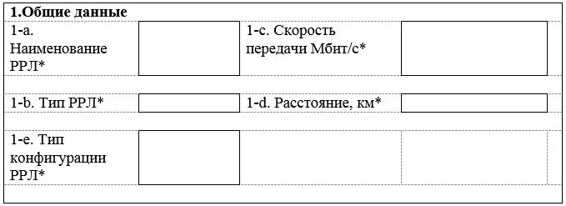

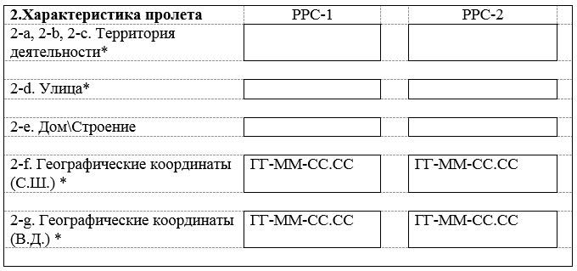

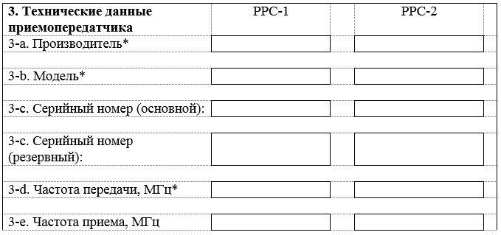

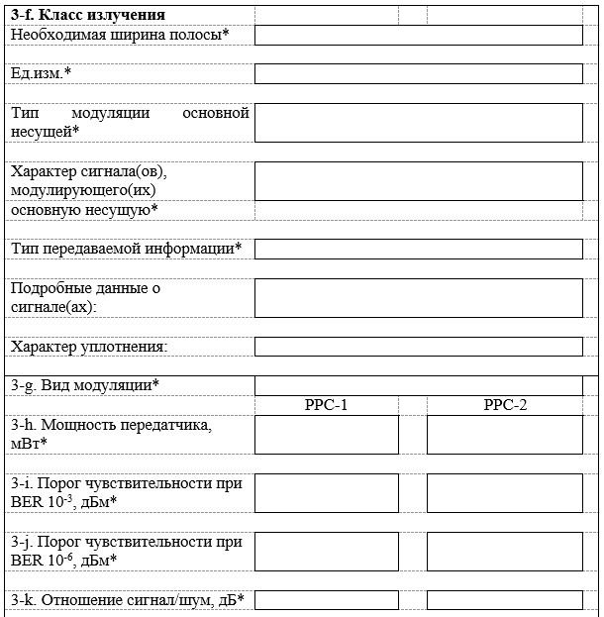

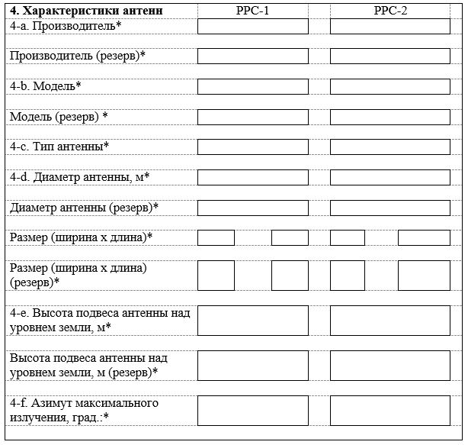

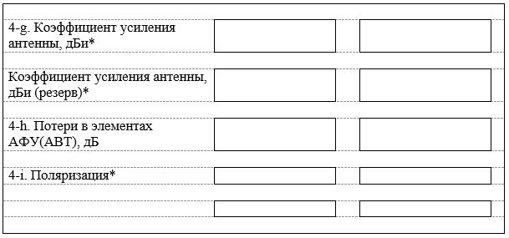

РАЗДЕЛ II - ДОПОЛНИТЕЛЬНАЯ ИНФОРМАЦИЯ
Номер разрешения на использование РЧС:
Дата выдачи разрешения:
Приложение: Нормированные диаграммы направленности антенны в горизонтальной/вертикальной плоскостях в формате Planet, нормированная АЧХ приемопередатчика, сетка частот.
Я удостоверяю, что сведения в этой анкете являются полными и соответствуют действительности.
Руководитель  Фамилия, имя, отчество (при наличии) |  | Подпись
Должность |  | Дата
Примечание: основные сокращения, указанные в перечне анкеты на радиорелейную линию:
* – обязательные поля к заполнению;
АФУ – антенно-фидерное устройство;
С.Ш. и В.Д – северной широты и восточной долготы;
АЧХ – амплитудно-частотная характеристика;
дБ – децибел;
дБи – изотропный децибел;
дБм – децибел-милливатт;
км – километр;
м – метр;
Мбит/с – мегабит в секунду;
мВт – милливатт;
МГц – мегагерц;
РРЛ – радиорелейные линии;
РРС – радиорелейная станция;
BER – Bit Error rate (Битовая вероятность ошибки).

Приложение 8
к стандарту государственной услуги
"Выдача разрешения на
эксплуатацию радиоэлектронных
средств и высокочастотных
устройств"
Сноска. Приложение 8 в редакции приказа Министра информации и коммуникаций РК от 12.12.2017 № 429 (вводится в действие по истечении двадцати одного календарного дня после дня его первого официального опубликования).
Форма 1-РВ, ТВ, ЦТВ
Анкета на телерадиовещательный передатчик
РАЗДЕЛ 1 – ТЕХНИЧЕСКИЕ ДАННЫЕ

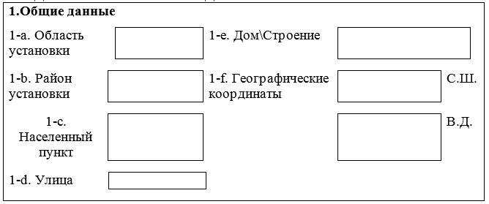

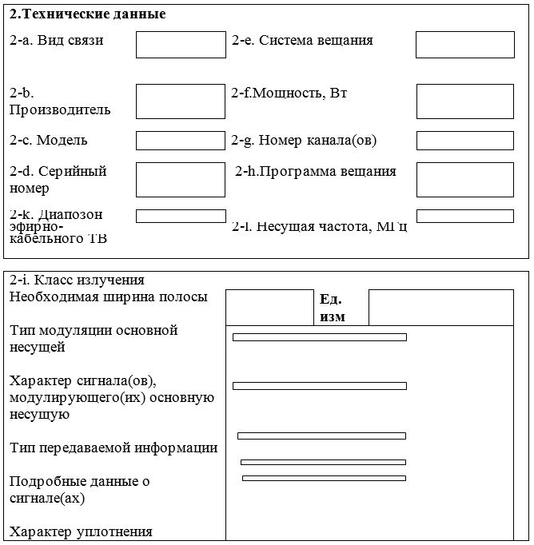

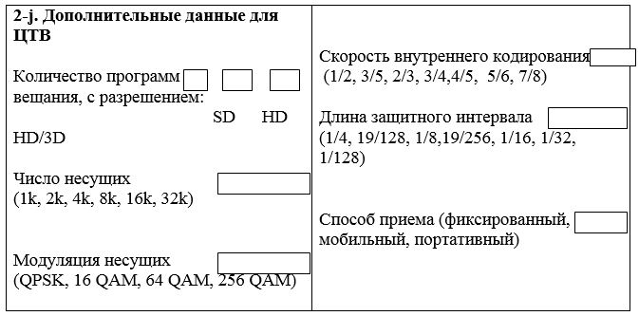

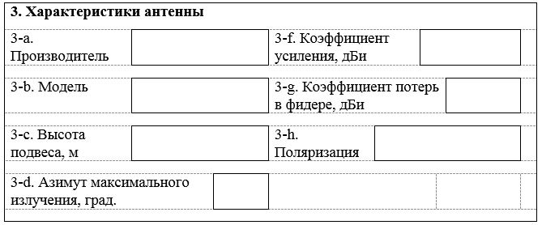

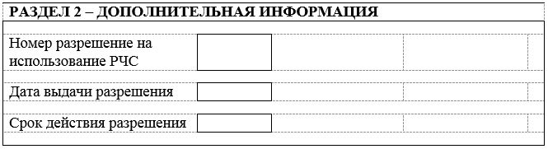

Я удостоверяю, что сведения в этой анкете являются полными и соответствуют действительности.
Фамилия, имя, отчество (при наличии)
Должность
Подпись
Дата
Примечание: основные сокращения, указанные в перечне анкеты на телерадиовещательный передатчик:
Вт | – | ватт;
град. | – | градус;
дБи | – | изотропный децибел;
м | – | метр;
МГц | – | мегагерц;
С.Ш. и В.Д | – | северной широты и восточной долготы;
РВ | – | радиовещание;
РЭС | – | радиоэлектронное средство;
ТВ | – | телевещание;
ЦТВ | – | цифровое телевещание;
Эфирно-кабельное ТВ | – | эфирно-кабельное телевещание;
HD | – | High Definition (Высокое разрешение);
UHD | – | Ultra High Definition;
QAM | – | Quadrature Amplitude Modulation (Квадратурная амплитудная модуляция);
QPSK | – | Quadrature Phase Shift Keying (Квадратурная фазовая манипуляция);
SD | – | Standard Definition (Стандартное разрешение)

Приложение 9
к стандарту государственной услуги
"Выдача разрешения на
эксплуатацию радиоэлектронных
средств и высокочастотных
устройств"
Сноска. Приложение 9 в редакции приказа Министра информации и коммуникаций РК от 12.12.2017 № 429 (вводится в действие по истечении двадцати одного календарного дня после дня его первого официального опубликования).
Форма 1-СБР
Анкета на радиоэлектронное средство системы беспроводной радиосвязи (WLL)

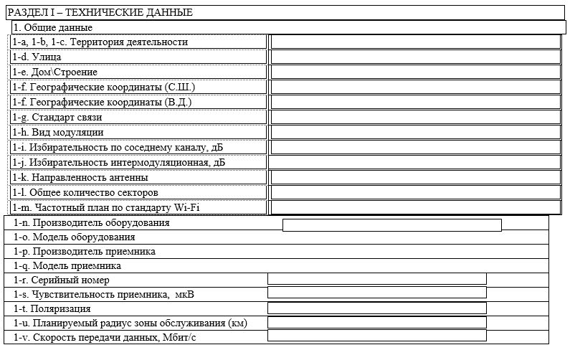

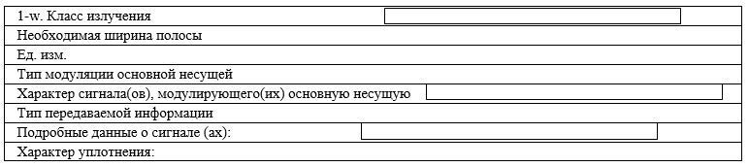

№ (сектора) | 2-a.  Производитель антенны | 2-b.  Модель антенны | 2-c. Коэффициент усиления, дБи | 2-d.  Азимут макс. излучения, град | 2-e.  Высота подвеса антенны, м | 2-f.  Угол места, град | 2-g.  Потери в АФУ, дБ
№ (сектора) | 2-h.  Мощность перед.  (на сектор), Вт | 2-i.  Частота приема (мин. граница), МГц | 2-j.  Частота приема (макс. граница), МГц | 2-k.  Частота передачи (мин. граница), МГц | 2-l.  Частота передачи (макс. граница), МГц | 2-m.  Несущая частота приема, МГц | 2-n.  Несущая частота передачи, МГц

Приложение: Нормированные диаграммы направленности антенны в горизонтальной/вертикальной плоскостях в формате Planet, нормированная АЧХ приемопередатчика, сетка частот.
Я удостоверяю, что сведения в этой анкете являются полными и соответствуют действительности.
Фамилия, имя, отчество (при наличии) |  | Подпись
Должность |  | Дата
Примечание: основные сокращения, указанные в перечне анкеты на радиоэлектронное средство системы беспроводной радиосвязи (WLL):
АФУ | – | антенно-фидерное устройство;
АЧХ | – | амплитудно-частотная характеристика;
Вт | – | ватт;
С.Ш. и В.Д | – | северной широты и восточной долготы;
град. | – | градус;
дБ | – | децибел;
дБи | – | изотропный децибел;
кГц | – | килогерц;
МГц | – | мегагерц;
км | – | километр;
м | – | метр;
Мбит/с | – | мегабит в секунду;
мкВ | – | микровольт;
ИИН/БИН | – | индивидуальный идентификационный номер/бизнес идентификационный номер;
РЭС | – | радиоэлектронное средство;
РЧС | – | радиочастотный спектр;
СБР | – | система беспроводной радиосвязи;
Wi-Fi | – | Wireless Fidelity (беспроводная точность);
WLL | – | Wireless locol loop (система беспроводного радиодоступа).

Приложение 10
к стандарту государственной услуги
"Выдача разрешения на
эксплуатацию радиоэлектронных
средств и высокочастотных
устройств"
Сноска. Приложение 10 в редакции приказа Министра информации и коммуникаций РК от 12.12.2017 № 429 (вводится в действие по истечении двадцати одного календарного дня после дня его первого официального опубликования).
Форма 1-ЗССС
Анкета на земную станцию
РАЗДЕЛ І – ТЕХНИЧЕСКИЕ ДАННЫЕ

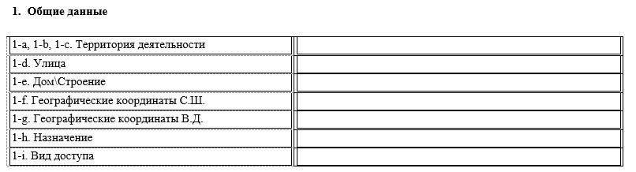

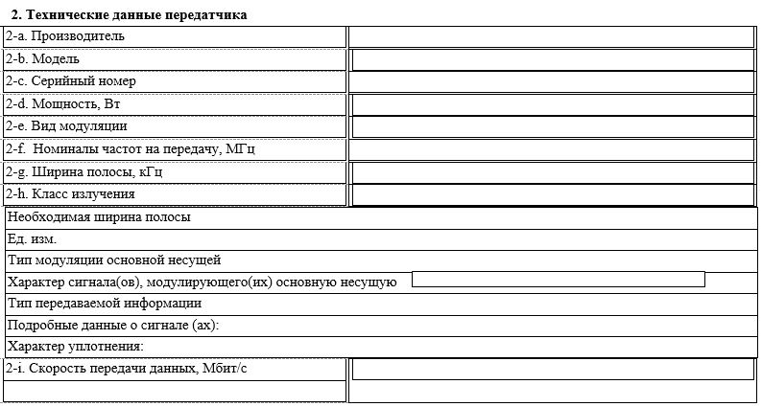

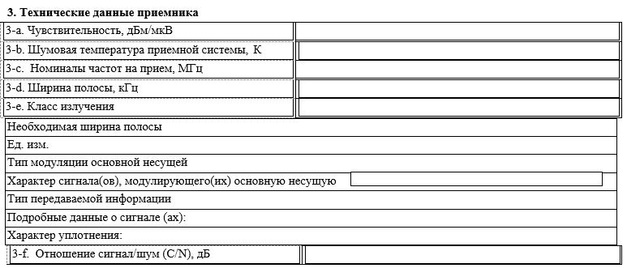

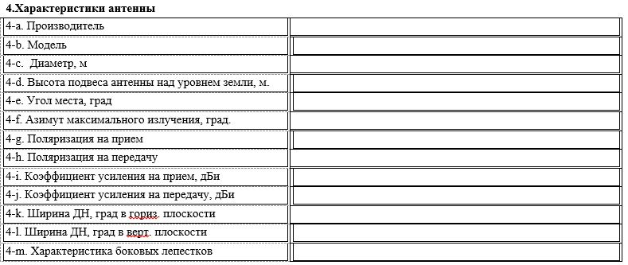

Приложение: Нормированные диаграммы направленности антенны в горизонтальной/вертикальной плоскостях в формате Planet, нормированная АЧХ приемопередатчика, сетка частот.
Я удостоверяю, что сведения в этой анкете являются полными и соответствуют действительности.
Фамилия, имя, отчество (при наличии)
Должность
Подпись
Примечание: основные сокращения, указанные в перечне анкеты на земную станцию
* - физическое и/или юридическое лицо, на балансе которого находится РЭС;
Вт – ватт;
град. – градус;
дБ – децибел;
дБи – изотропный децибел;
ДН – диаграмма направленности;
дБм/мкВ – децибел-милливатт/ микровольт;
м – метр;
РЧС – радиочастотный спектр;
С.Ш. и В.Д – северной широты и восточной долготы;
Мбит/с – мегабит в секунду;
кГц – килогерц;
МГц – мегагерц;
К –Кельвин;
ИИН/БИН – индивидуальный идентификационный номер/бизнес идентификационный номер;
ИСЗ – искусственный спутник земли;
ЗС – земная станция;
РЭС – радиоэлектронное средство.

Приложение 11
к стандарту государственной услуги
"Выдача разрешения на
эксплуатацию радиоэлектронных
средств и высокочастотных
устройств"
Форма 1-ПРС
Анкета на подвижное радиоэлектронное средство
РАЗДЕЛ 1 – ТЕХНИЧЕСКИЕ ДАННЫЕ
1.Общие данные
1-a.  Область эксплуатации | 1-b.  Район эксплуатации |  |  | 1-c. Населенный пункт | 1-d. Производи-тель |  |  | 1-e.  Тип и гос.номер а/м (для мобильной радиостанции) |  | 1-f.  Серийный номер |  | 1-g.  Класс излучения |  | 1-h. Позывной сигнал | 1-i. Чувствительность приемника, мкВ |  |  | 1-j. Промежуточная частота приемника, МГц
2.Характеристики антенны
2-a.  Производитель |  |  | 2-b.  Модель |  |  |  | 2-c.  Коэффициент усиления, дБи |  |  |  | 2-d.  Потери в АФУ, дБ |  |  |  |  | 2-e.  Поляризация
2-f.  Частота приема, МГц |  | 2-g.  Частота передачи, МГц |  |  |  | 2-h.  Мощность, Вт |  |  | 2-i.  Ширина полосы излучения на уровне  -30 дБ, МГц |  |  |  | 2-j.  Ширина полосы пропускания на уровне  -30 дБ, МГц |  |  |  | 2-k.  Дуплексный разнос, МГц

РАЗДЕЛ 2 – ДОПОЛНИТЕЛЬНАЯ ИНФОРМАЦИЯ
Номер лицензии
Дата выдачи лицензии
Владелец РЭС* ИИН/БИН

Приложение: Нормированные диаграммы направленности антенны в горизонтальной/ вертикальной плоскостях в формате Planet, нормированная АЧХ приемопередатчика, сетка частот.
Я удостоверяю, что сведения в этой анкете являются полными и соответствуют действительности
ФИО |  | Подпись
Должность |  | Дата |  | Тел.

Примечание: основные сокращения, указанные в перечне анкеты на подвижное радиоэлектронное средство:
* - физическое и/или юридическое лицо, на балансе которого находится РЭС;
АФУ – антенно-фидерное устройство;
АЧХ – амплитудно-частотная характеристика;
Вт – Ватт;
дБ – децибел;
дБи – децибел относительно эталонной идеальной антенны;
дБм – децибел относительно 1 мВт;
МГц – мегагерц;
мкВ – микровольт;
мВт – миливатт;
ИИН/БИН – индивидуальный идентификационный номер / бизнес идентификационный номер;
ПРС – подвижное радиоэлектронной средство;
РЭС – радиэлектронное средство.
Приложение 12
к стандарту государственной услуги
"Выдача разрешения на
эксплуатацию радиоэлектронных
средств и высокочастотных
устройств"
Форма 1-ВЧ
Анкета - разрешение на высокочастотное устройство
РАЗДЕЛ 1 - ИНФОРМАЦИЯ О УСЛУГОПОЛУЧАТЕЛЕ
Наименование Заявителя
Почтовый адрес Заявителя
Телефон (включая код) |  |  |  |  | Факс (включая код)
Ф.И.О. и должность первого руководителя |  |  |  |  | Ф.И.О. и должность технического руководителя
РАЗДЕЛ 2 - ТЕХНИЧЕСКИЕ ДАННЫЕ
1. Технические данные высокочастотного устройства (далее - ВЧУ)
1-а. Тип | 1-b. Заводской номер |  |  |  |  | 1-c. Максимальная выходная мощность, кВт
1-d. Диапазон частот, кГц |  |  | 1-е. Желательная рабочая полоса частот (только для промышленных высокочастотных генераторов (далее - ВЧ генераторов)
1- f. Назначение (только для промышленных ВЧ генераторов) |  |  | 1-g. Наличие средств защиты от излучения помех (перечислить имеющиеся средства защиты)
1-h. Завод изготовитель и дата выпуска
2. Приложения
2-а. Ходатайство организации, устанавливающей ВЧУ |  | 2-b. Принципиальная схема со спецификацией (только на нетиповые ВЧ генераторы) |  |  |  |  | 2-е. Справка из энергосбыта о согласии на подключение установки к энергосети (только для промышленных ВЧ генераторов)
РАЗДЕЛ 3 - ДОПОЛНИТЕЛЬНАЯ ИНФОРМАЦИЯ
Номер разрешения на приобретение и установку, дата выдачи |  |  |  | Согласование
Номер сертификата, дата выдачи |  |  |  | Орган сертификации

Я удостоверяю, что сведения в этой анкете являются полными и соответствуют действительности
Ф.И.О. | Подпись | МП.
Должность | Дата | Телефон
РАЗДЕЛ 4 - РАЗРЕШЕНИЕ ТЕРРИТОРИАЛЬНОГО ПОДРАЗДЕЛЕНИЯ
Разрешается работа ВЧУ в полосе частот от ________________ кГц до _______________ кГц при условии соответствия нормам на предельно допустимые индустриальные радиопомехи.
Срок действия разрешения до "___" _____________ 20___ года

Руководитель территориального подразделения _______________ М.П.
(подпись)
Приложение 13
к стандарту государственной услуги
"Выдача разрешения на
эксплуатацию радиоэлектронных
средств и высокочастотных
устройств"
Сноска. Приложение 13 исключено приказом Министра информации и коммуникаций РК от 12.12.2017 № 429 (вводится в действие по истечении двадцати одного календарного дня после дня его первого официального опубликования).

© 2012. РГП на ПХВ «Институт законодательства и правовой информации Республики Казахстан» Министерства юстиции Республики Казахстан

